BÁO CÁO THỰC HÀNH

**Môn học: Phương pháp học máy cho an toàn thông tin**

**Lab 2: Set up your machine learning for Cybersecurity Arsenal**

*GVHD: Nguyễn Hữu Quyền*

1. **THÔNG TIN CHUNG:**

*(Liệt kê tất cả các thành viên trong nhóm)*

Lớp: NT522.O21.ATCL.2

Nhóm: 7

|  |  |  |  |
| --- | --- | --- | --- |
| **STT** | **Họ và tên** | **MSSV** | **Email** |
| 1 | Hồ Ngọc Thiện | 21522620 | 21522620@gm.uit.edu.vn |

1. **NỘI DUNG THỰC HIỆN:[1]**

|  |  |  |
| --- | --- | --- |
| **STT** | **Công việc** | **Kết quả tự đánh giá** |
| 1 | Bài tập 1 | 100% |
| 2 | Bài tập 2 | 100% |
| 3 | Bài tập 3 | 100% |
| 4 | Bài tập 4 | 100% |
| 5 | Bài tập 5 | 100% |
| 6 | Bài tập 6 | 100% |
| 7 | Bài tập 7 | 100% |
| 8 | Bài tập 8 | 100% |

**Phần bên dưới của báo cáo này là tài liệu báo cáo chi tiết của nhóm thực hiện.**

BÁO CÁO CHI TIẾT

1.Phân tích mã độc

a) Tính toán hàm băm của một mẫu

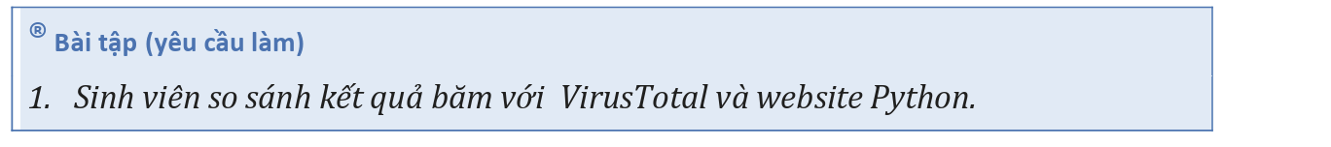

Kết quả từ thư viện hashlib của python:

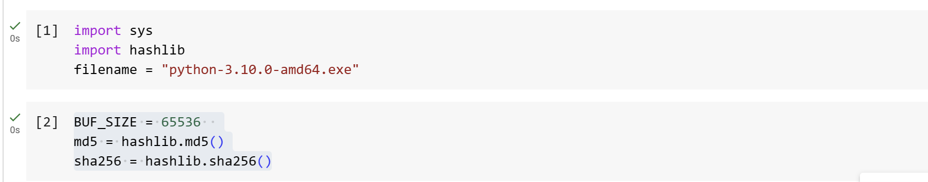

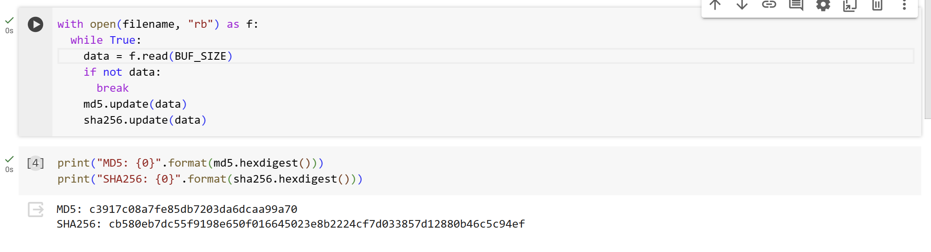

VirusTotal:

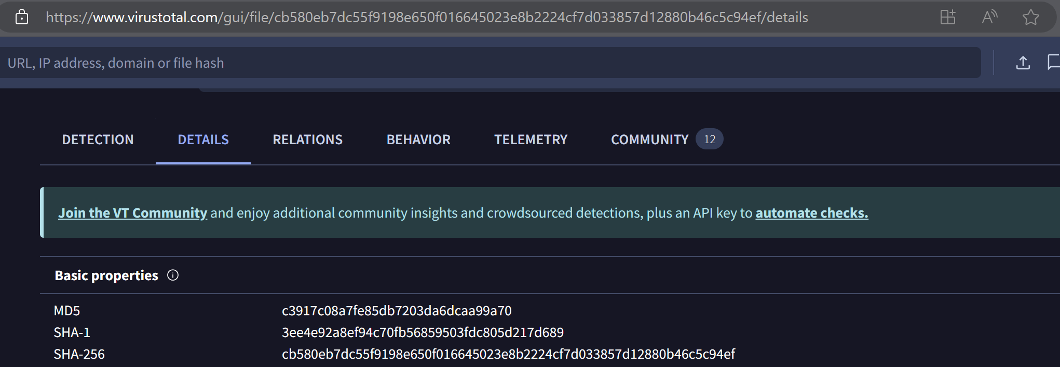

Ta thấy 2 hàm băm md5 và sha256 hoàn toàn trùng khớp

Website Python:

Ta có mã băm md5 trên trang web của python cũng trùng khớp với 2 phương pháp trên

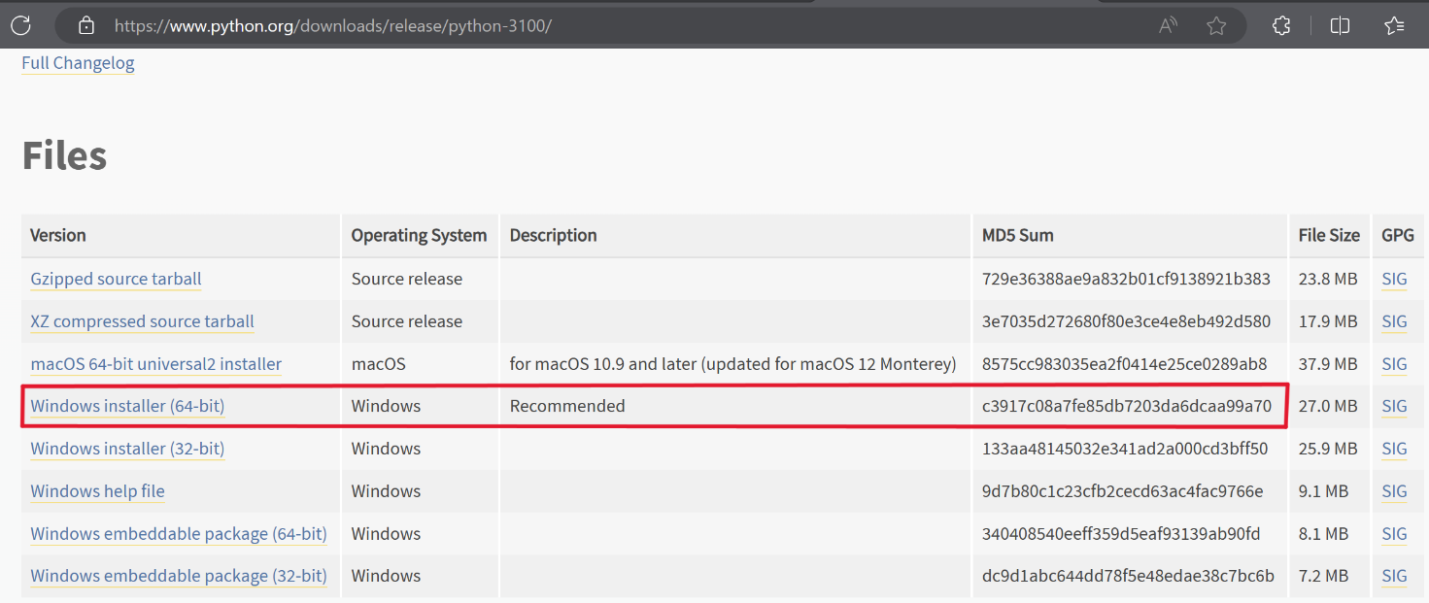

b) YARA

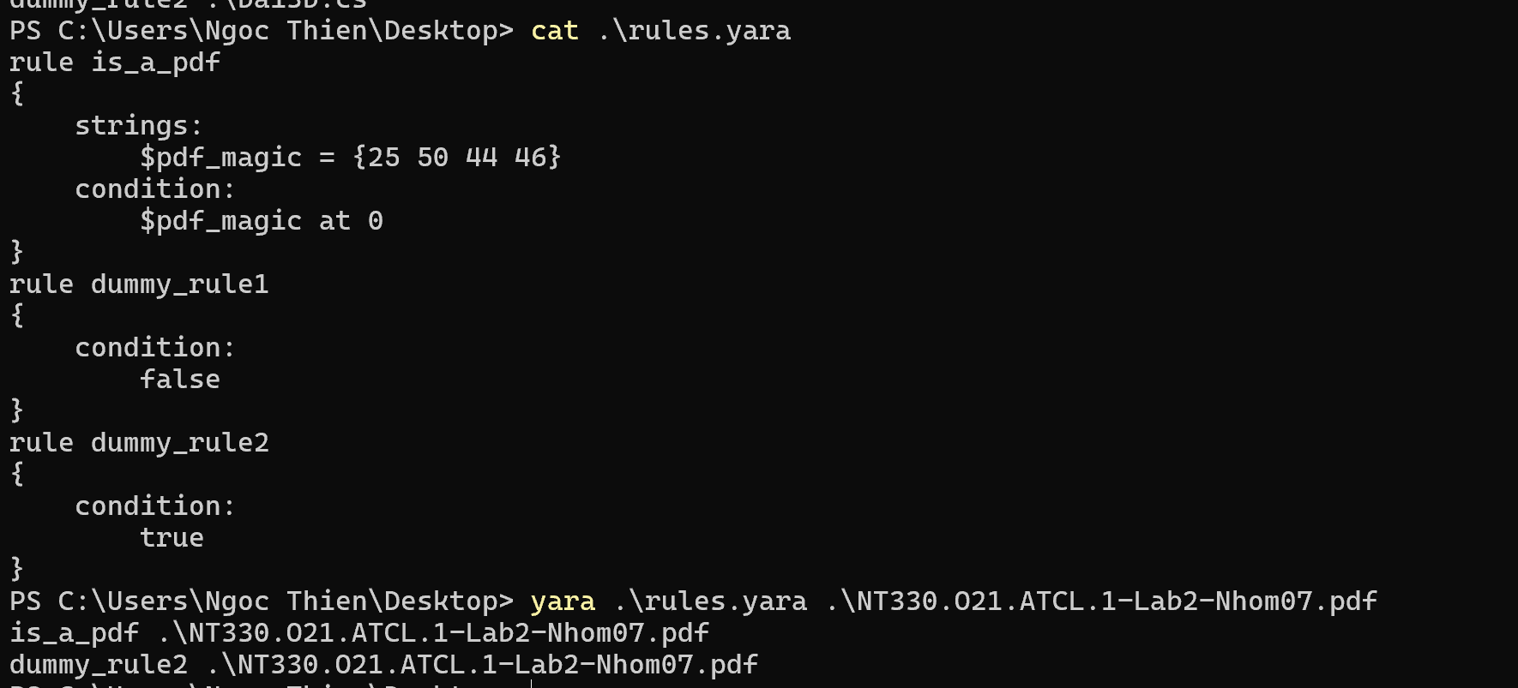

c) Kiểm tra PE header

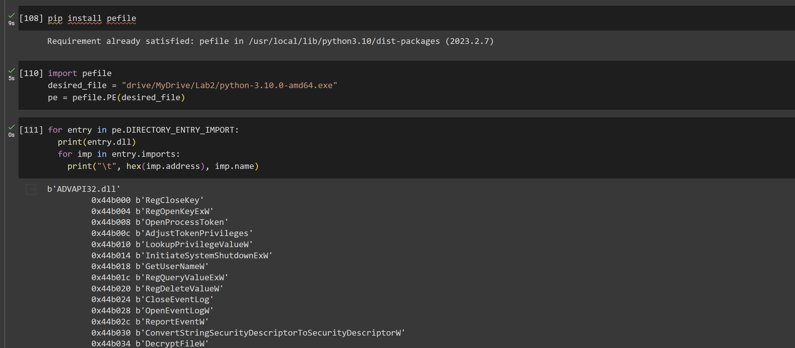

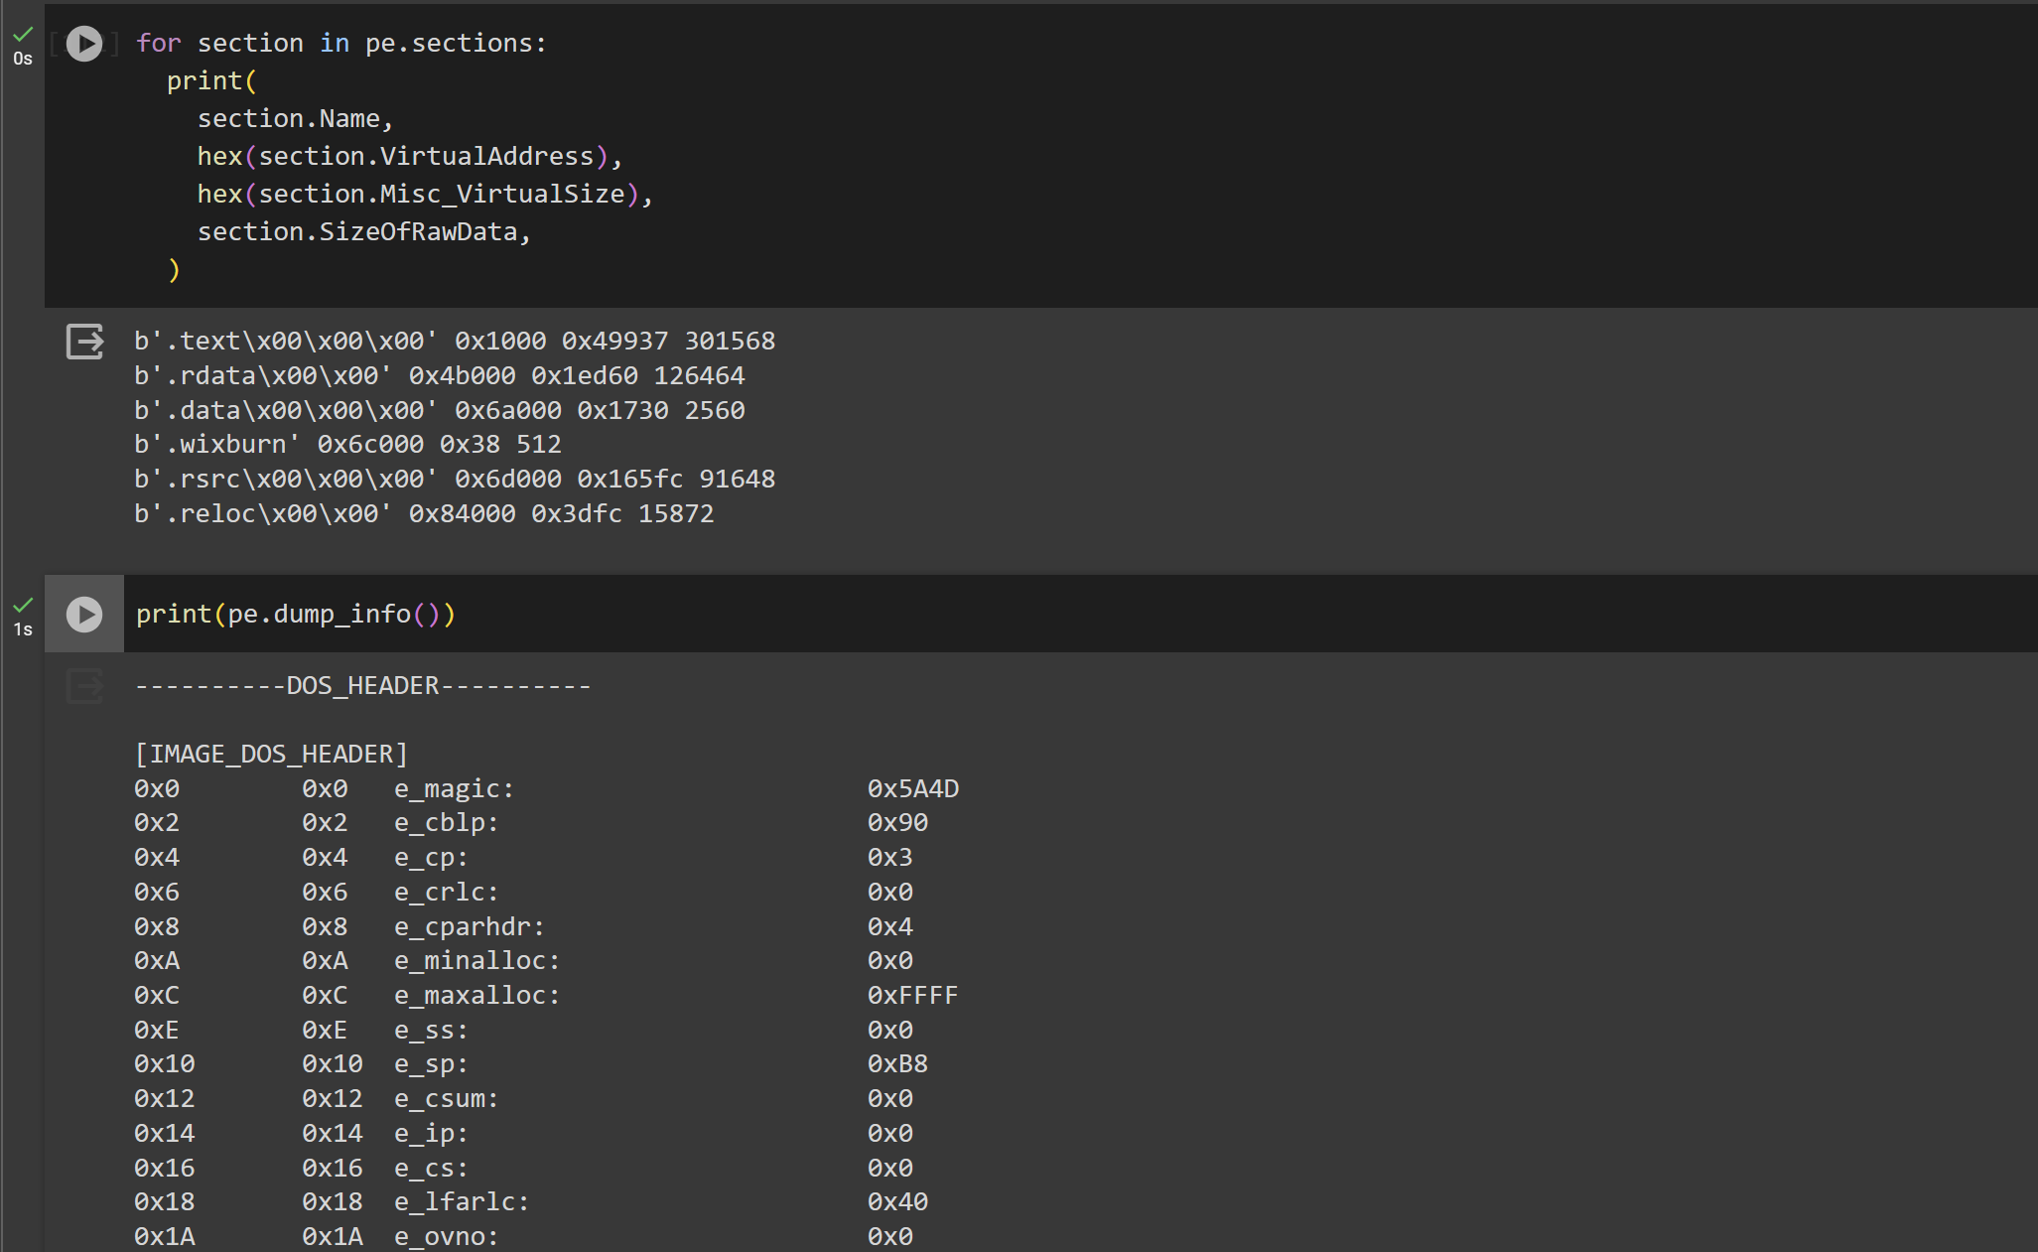



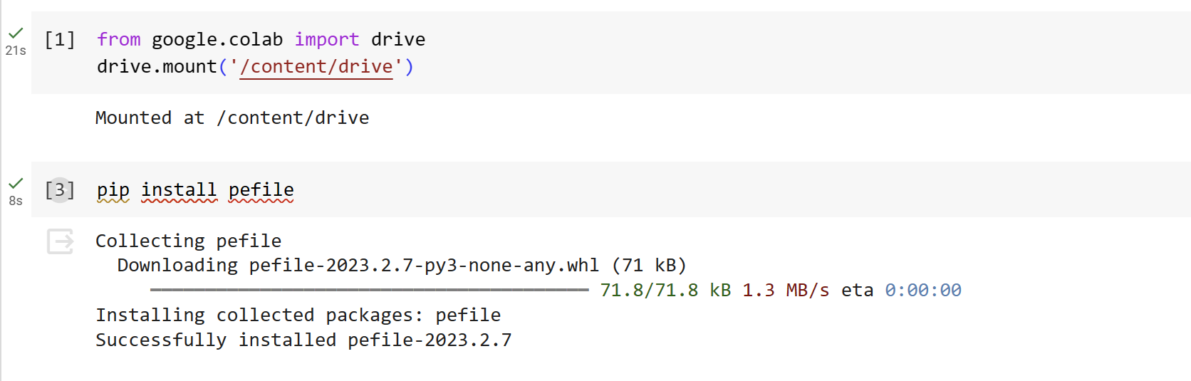

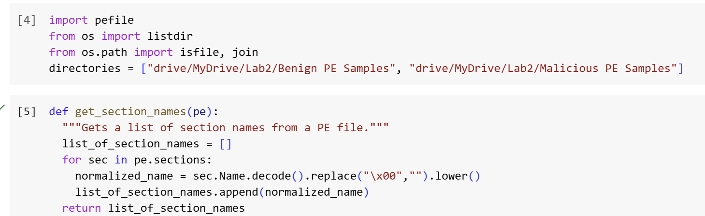

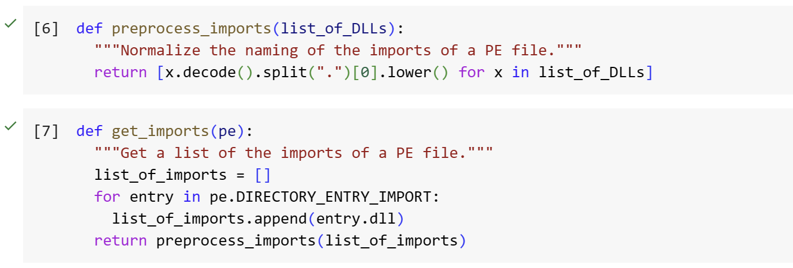

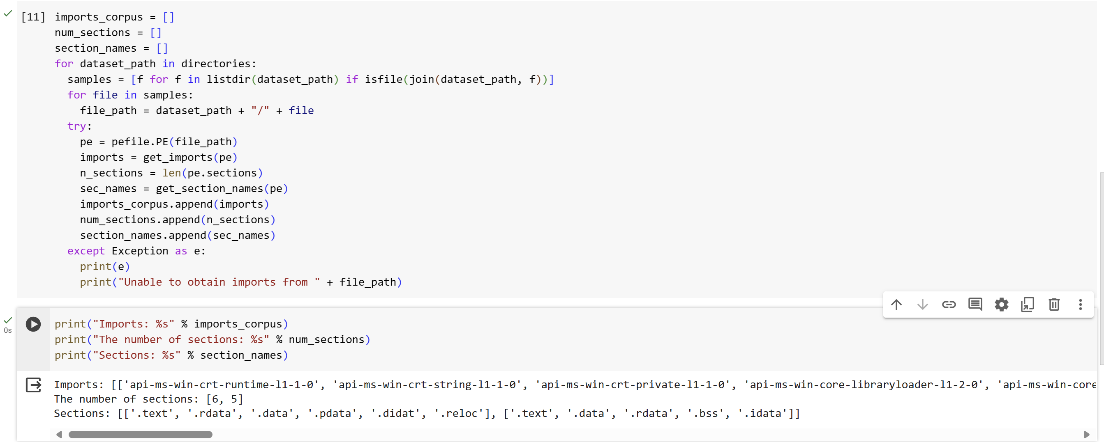

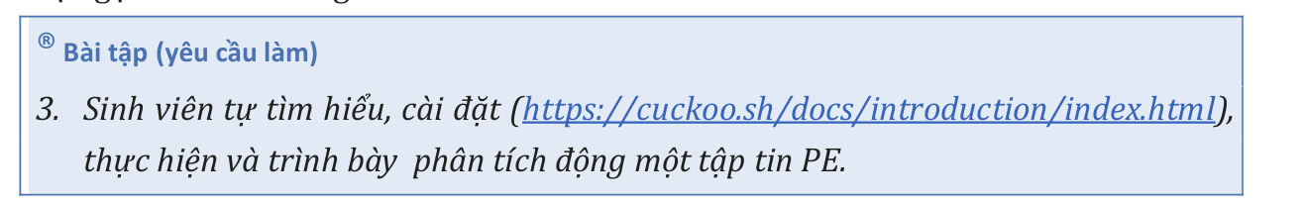

Quá trình cài đặt cuckoo được tham khảo và làm theo tài liệu sau:

<https://github.com/ForeGuards/Cuckoo-Installation-Guide/blob/main/installation.txt>

-Sau khi cài đặt xong tiến hành phân tích trên cuckoo.

Kích hoạt môi trường ảo trước khi thao tác các tác vụ:

-Thực hiện bật bộ định tuyến để có thể kết nối với máy ảo window

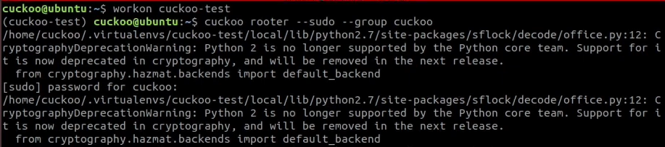

-Khi thành công sẽ có dòng thông báo:



-Khởi động cuckoo ở treminal khác

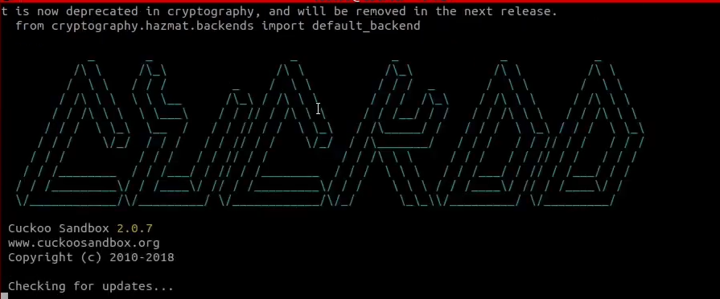

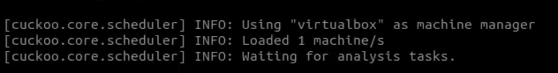

-Tiếp theo kiểm tra ip của máy

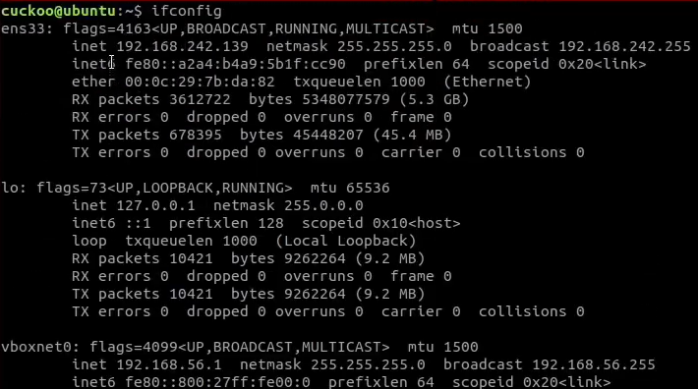-Khởi động môi trường ảo cuckoo và khởi động giao diện web cuckoo

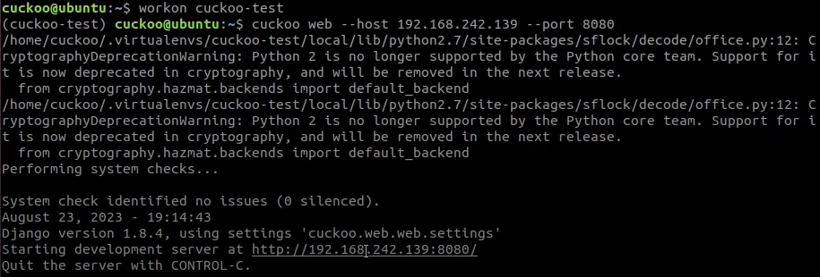

-Sau khi nhập lệnh xong sẽ có đường dẫn đến trang web cuckoo

-Giao diện web như hình bên dưới

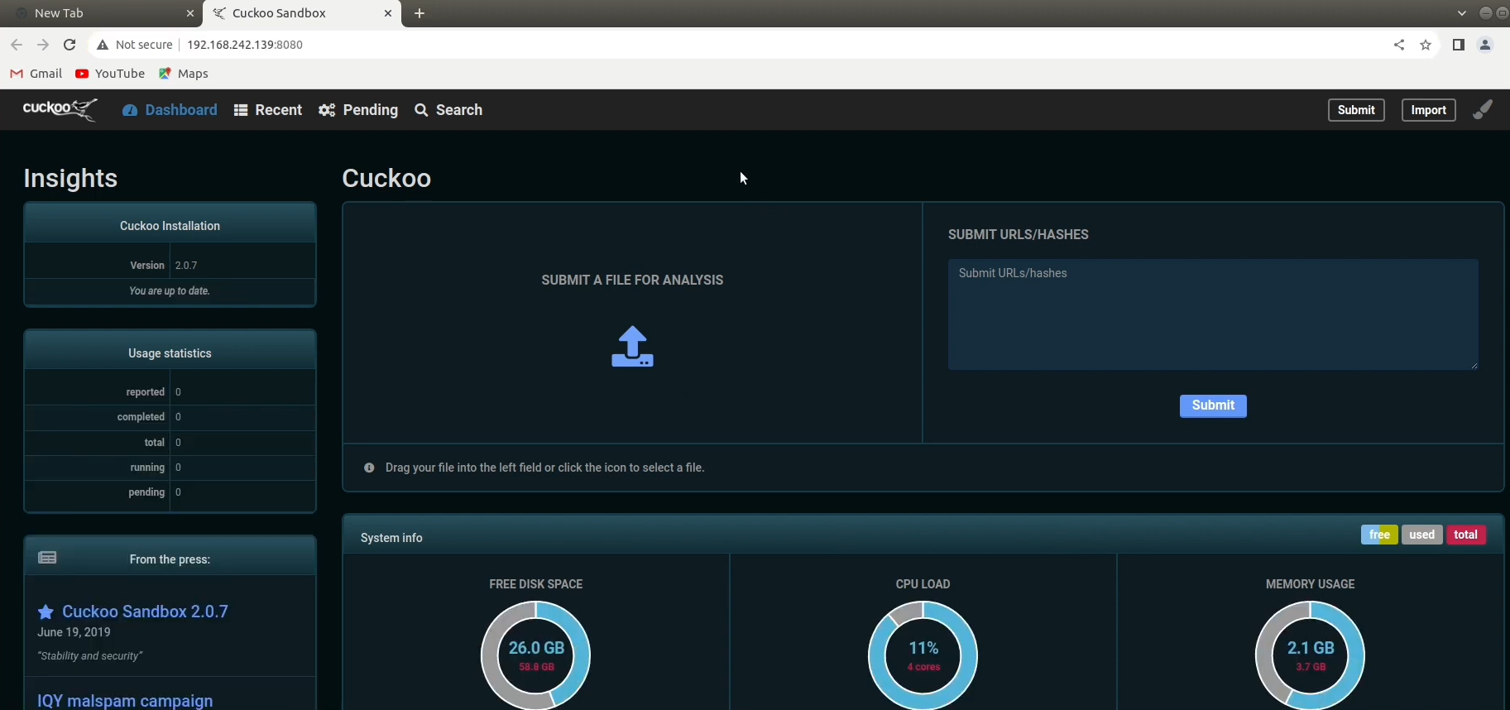

-Bỏ file cần phân tích vào

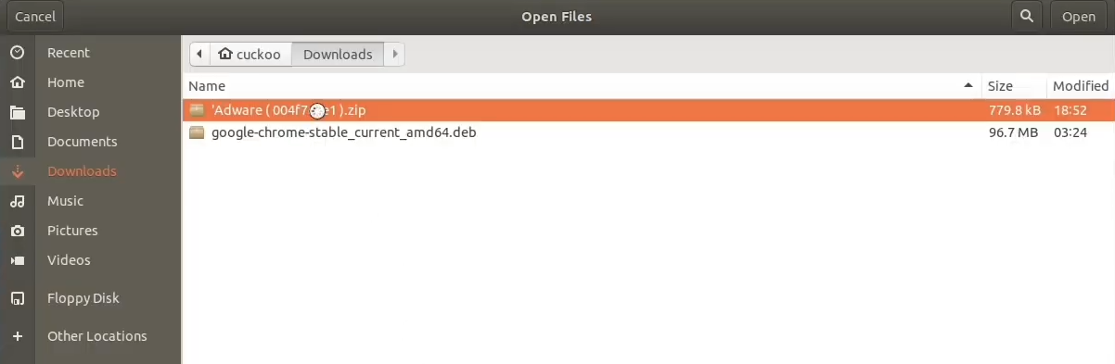

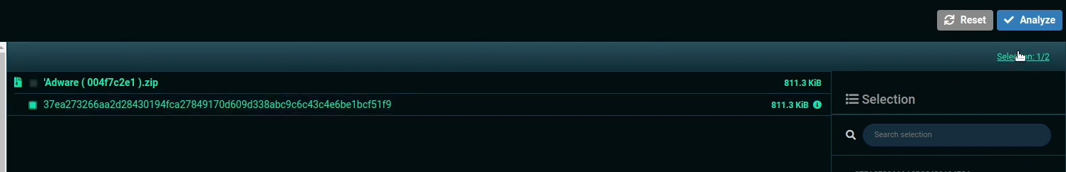

-Trên virtual box mở giao diện window lên , và file adware đang tác động lên window

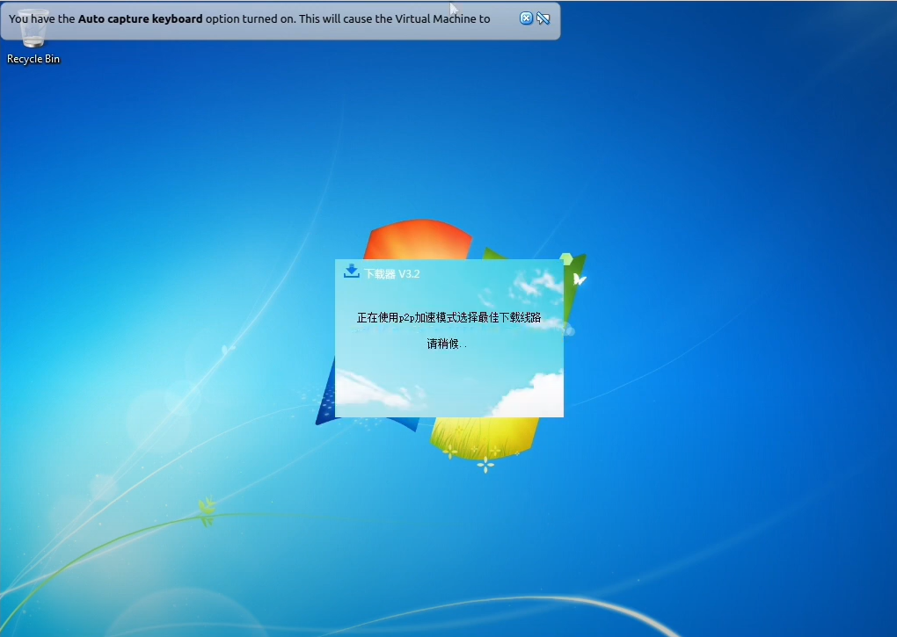

-Dòng thông báo phân tích thành công

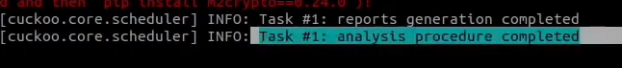

-Xem báo cáo từ mẫu phân tích

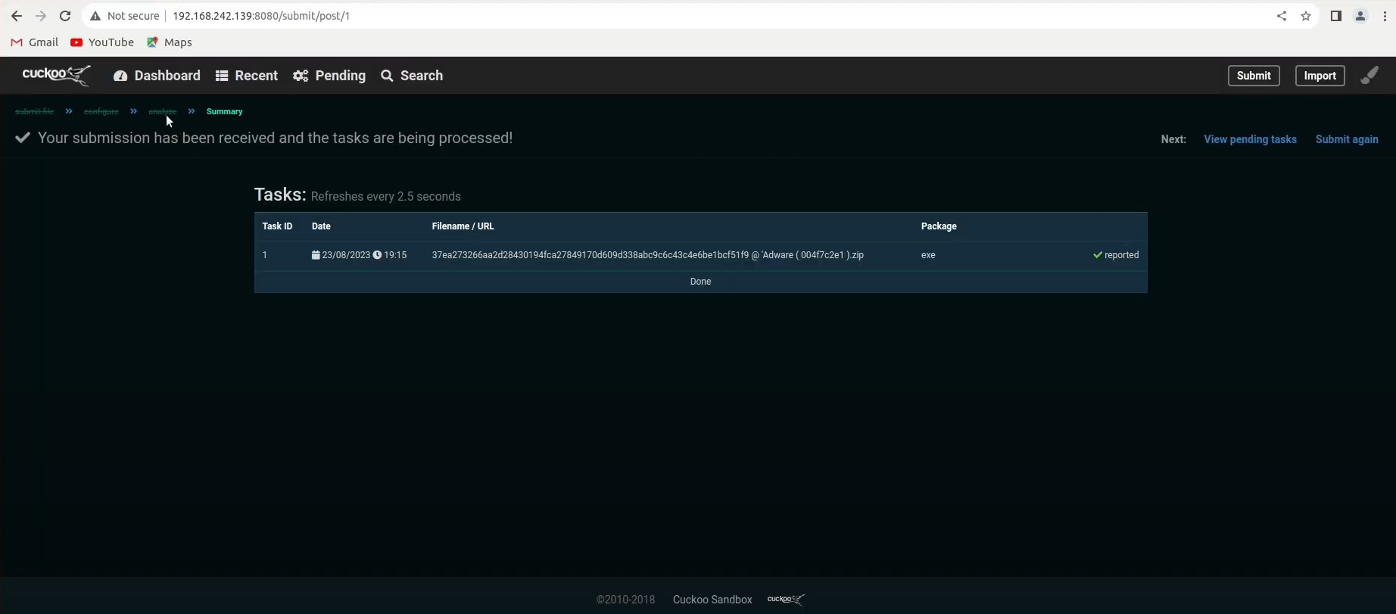

-Mẫu phân tích được đánh giá 3.6/10

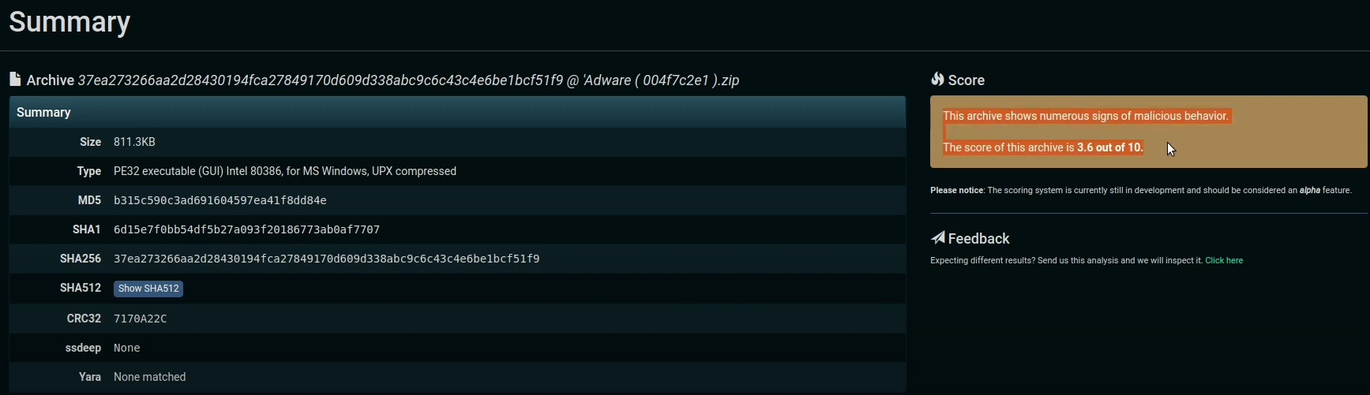

-Một số phát hiện từ cuckoo

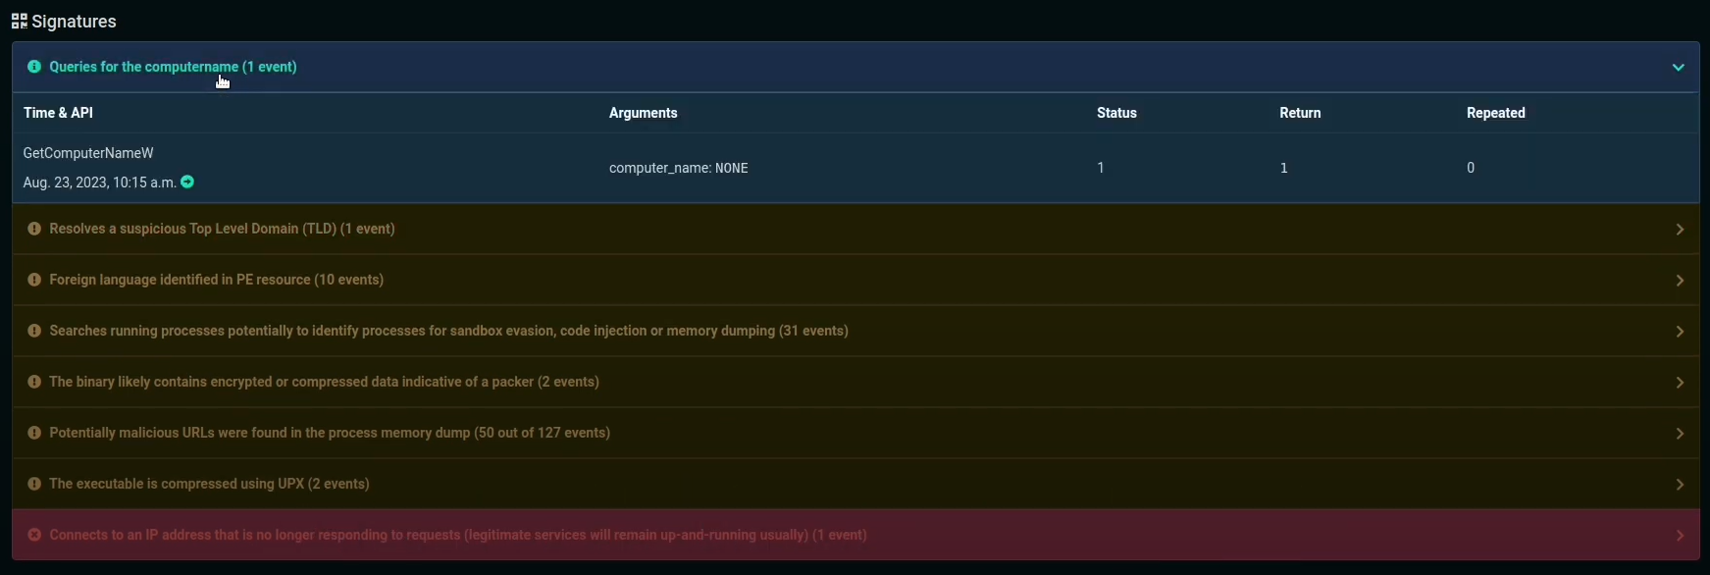

-Chúng ta có thể export các báo cáo của cuckoo dưới dạng text:

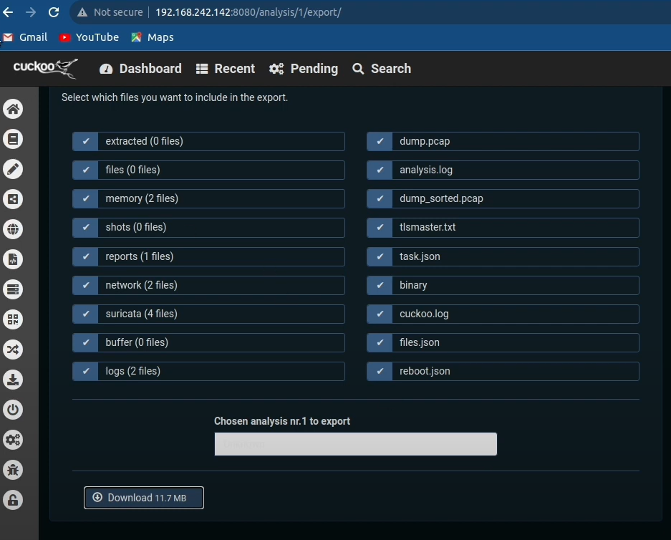

e) Scraping GitHub cho các loại tập tin đặc biệt.

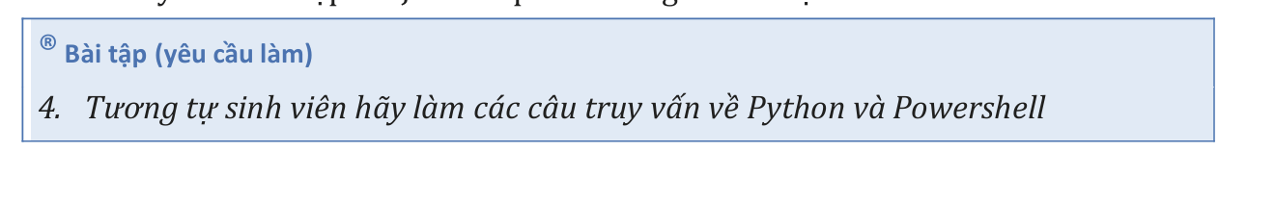

Truy vấn python:

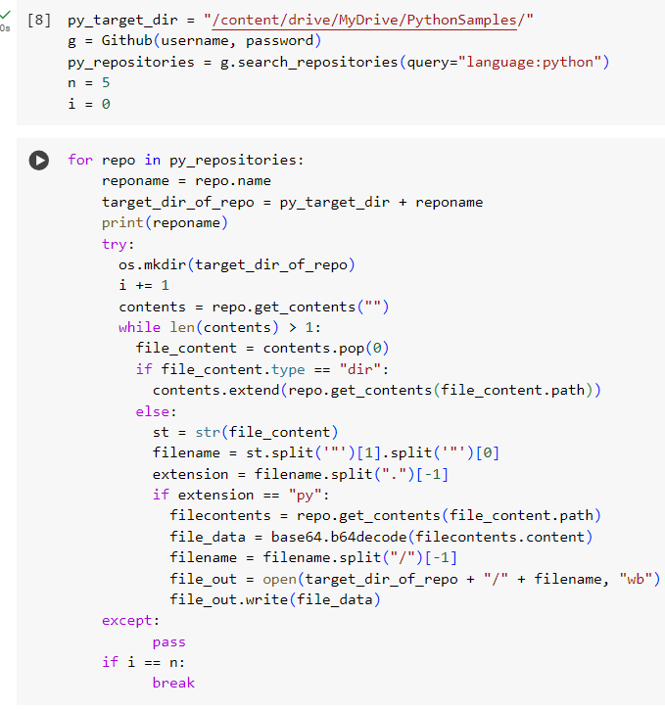

- Sau khi truy vấn ta có các mẫu python.

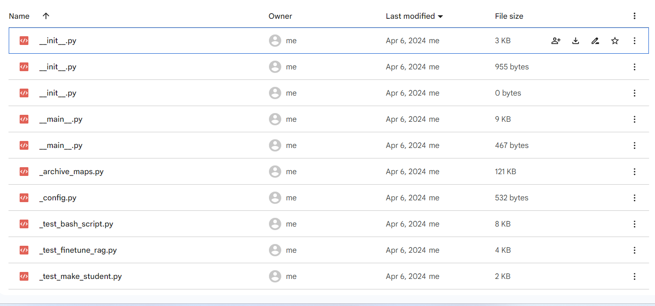

Truy vấn Powershell:

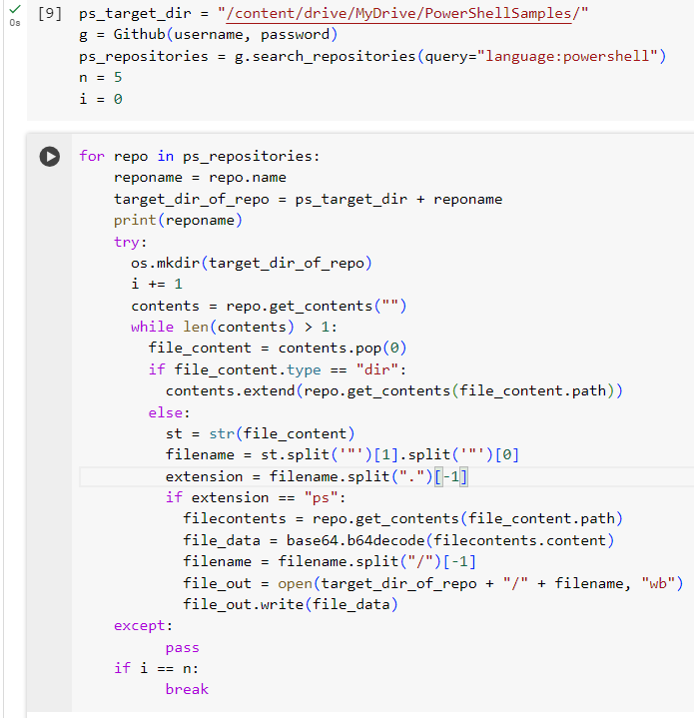

Tương tự với python, sau khi truy vấn powershell ta có các tập tin powershell.

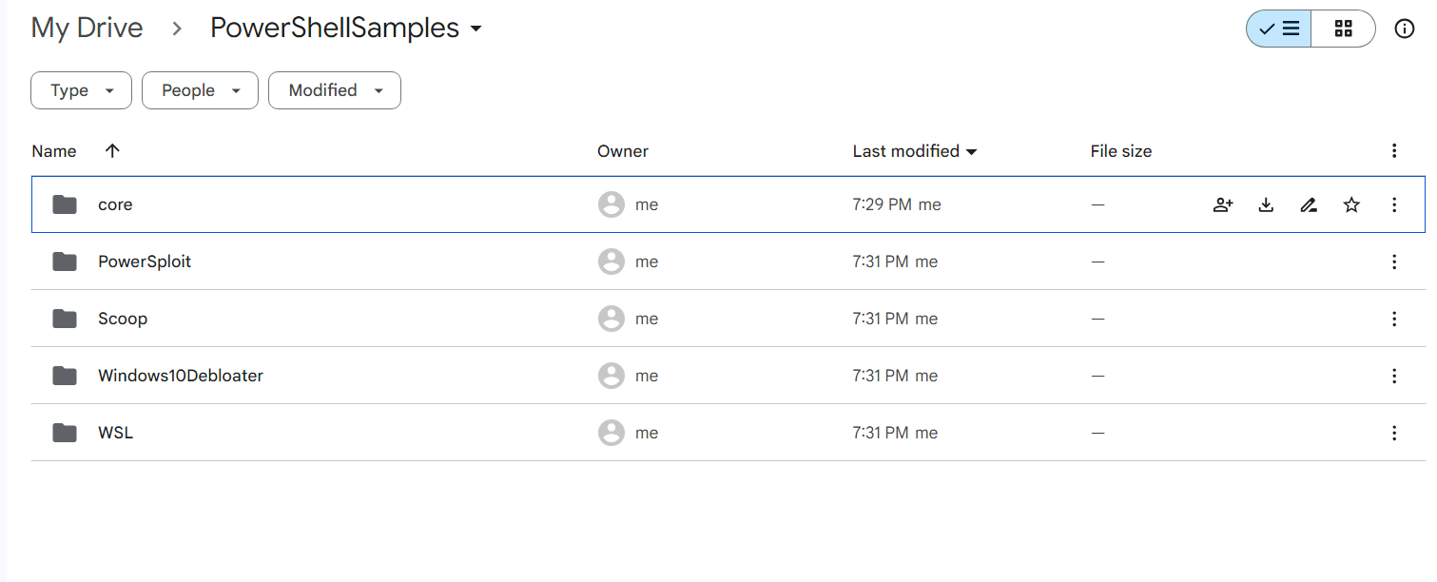

f) Phân loại tập tin theo kiểu.

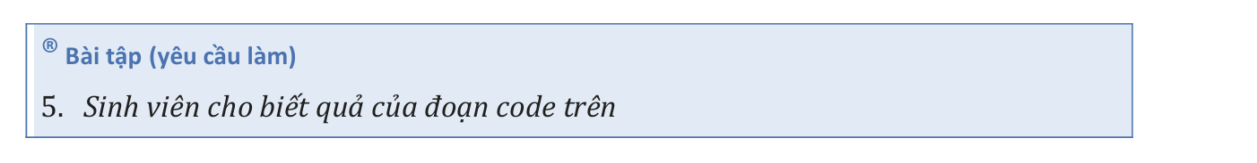

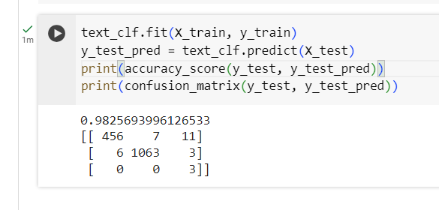

- Kết quả đoạn code trên cho thấy độ chính xác của mô hình khoảng 98.26%, nghĩa là khoảng 98,26% mẫu trong tập test đã được mô hình trên phân loại đúng.

- Như hình ta có thể thấy, 456 mẫu được phân loại javascript là đúng, 7 mẫu javascript được phân loại sai thành python, 11 mẫu được phân loại sai thành powershell. 1063 mẫu được phân loại python là đúng, 6 mẫu python được phân loại sai thành javascript, 3 mẫu python được phân loại sai thành powershell. 3 mẫu được phân loại powershell là đúng.

g) Đo lường sự giống nhau giữa hai chuỗi.

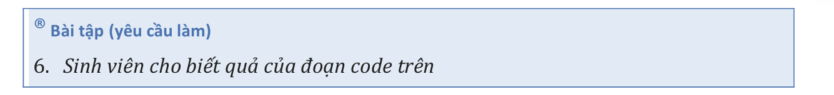

- Cài đặt thư viện ssdeep.

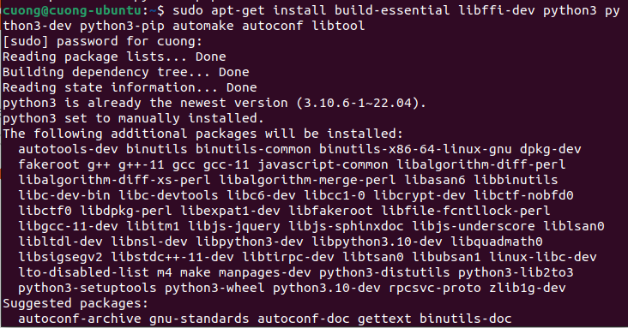

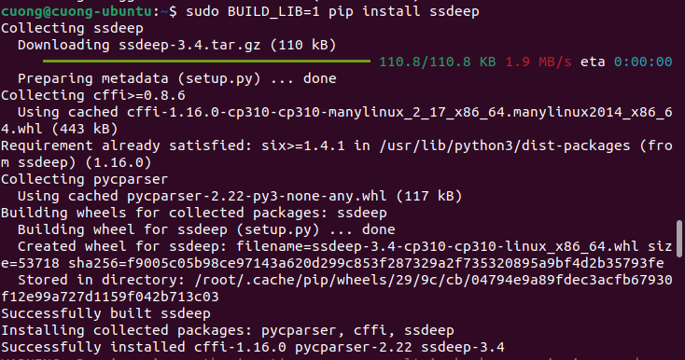

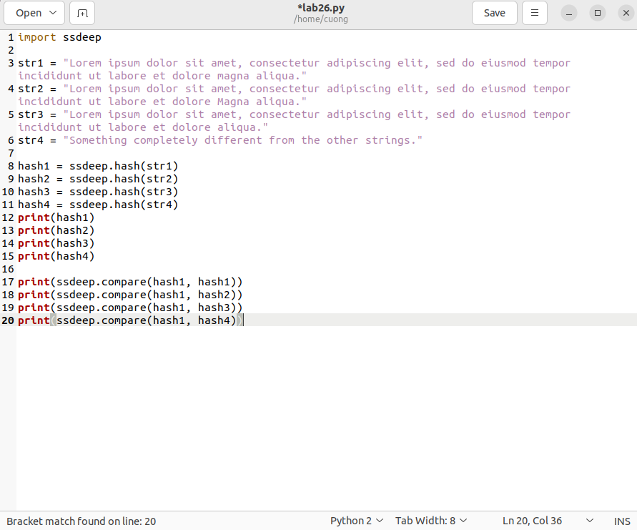

Kết quả sau khi chạy đoạn code trên, như ta có thể thấy mã hash str1 giống 39% mã hash str2, giống 37% so với mã hash str3, và khác hoàn toàn mã hash str4.

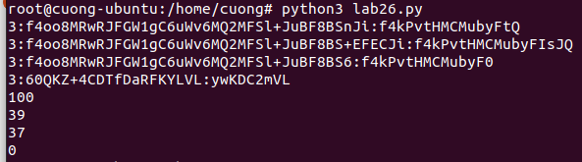

h) Đo lường mức độ giống nhau giữa hai tập tin

- Ta tạo 1 file copy python-3.10.0-amd64-fake.exe dựa trên file python-3.10.0-amd64.exe và thêm vài null bytes. Như hình dưới sau khi hexdump, file fake đã có sự khác biệt.

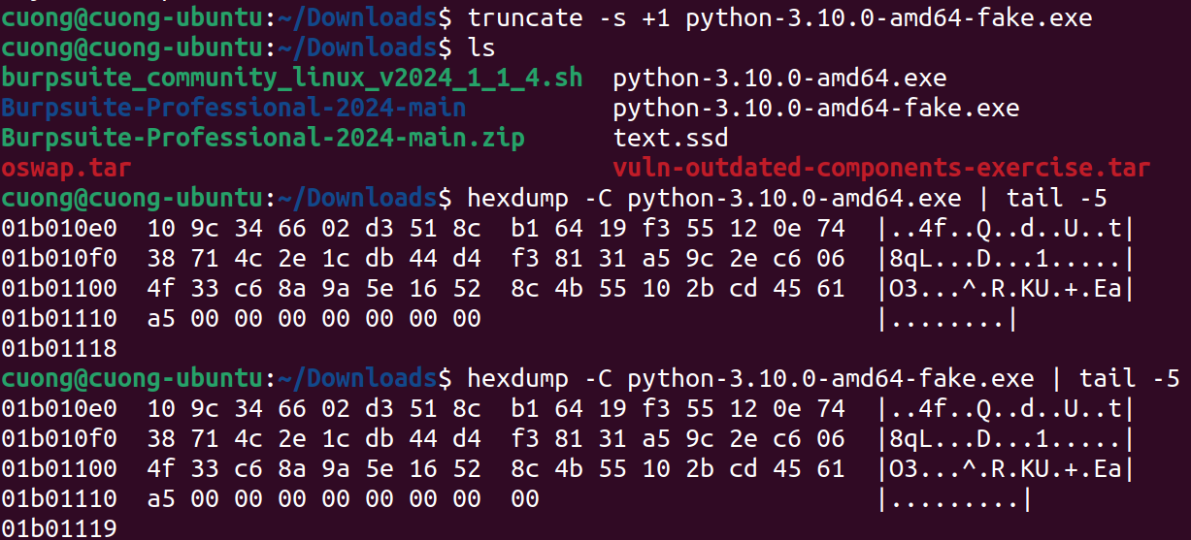

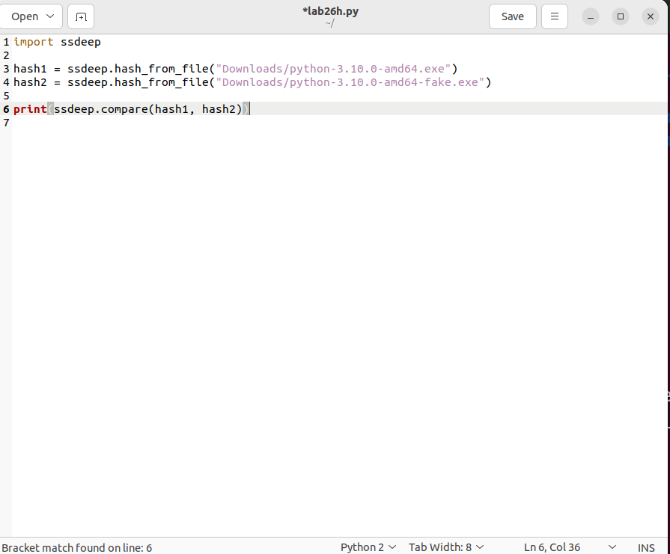

- Kết quả chạy đoạn code trên ta thấy không có sự khác biệt nào giữa 2 file python-3.10.0-amd64-fake.exe và python-3.10.0-amd64.exe.

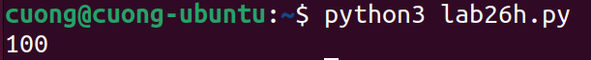

Điều đó cho thấy khi thêm null byte vào tệp python-3.10.0-amd64-fake.exe, các null byte không mang bất kỳ thông tin có ý nghĩa nào đối với nhiều loại tệp, vì vậy việc thêm chúng có thể không làm thay đổi đáng kể nội dung mà thuật toán ssdeep nhận biết. Vì vậy, ngay cả khi sửa đổi tệp python-3.10.0-amd64-fake.exe bằng cách thêm byte rỗng, độ tương tự về nội dung tổng thể vẫn có thể đủ cao để hàm ssdeep.compare trả về độ tương tự là 100.

i) Trích xuất N-Grams

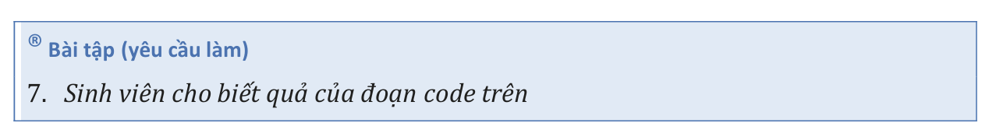

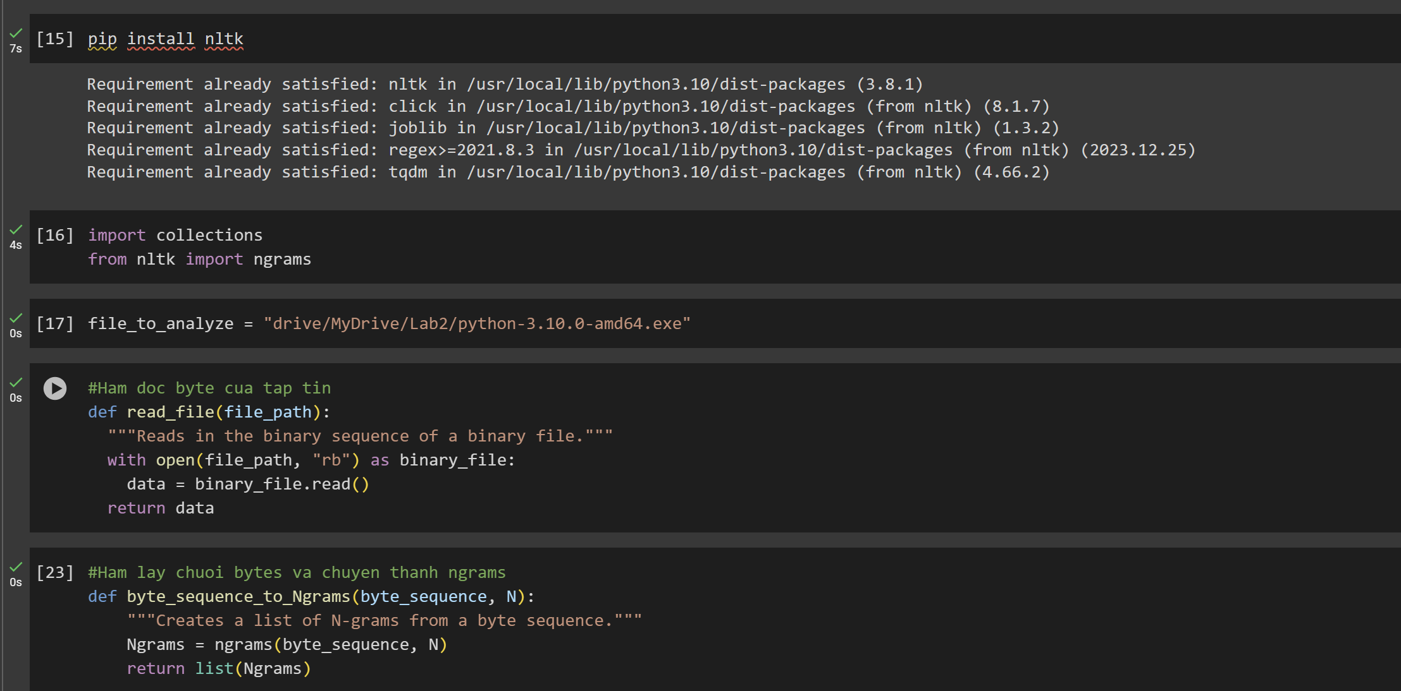

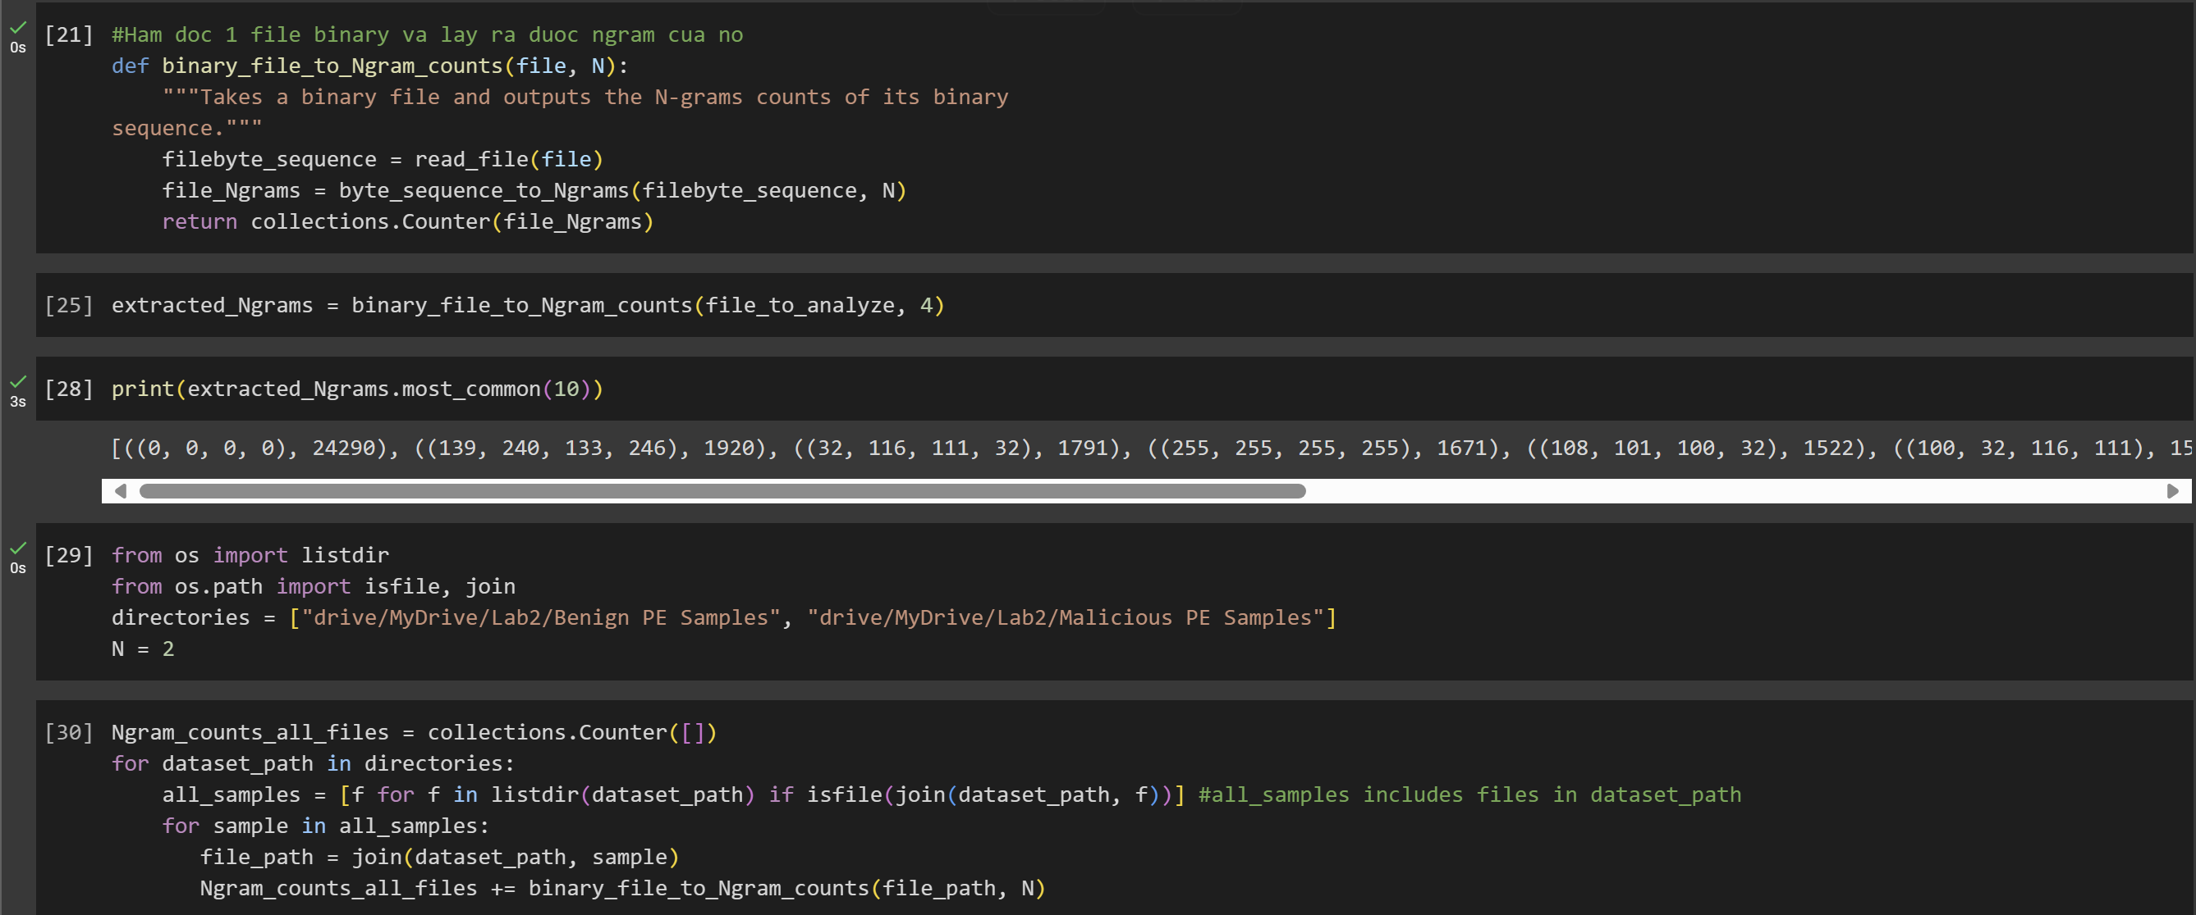

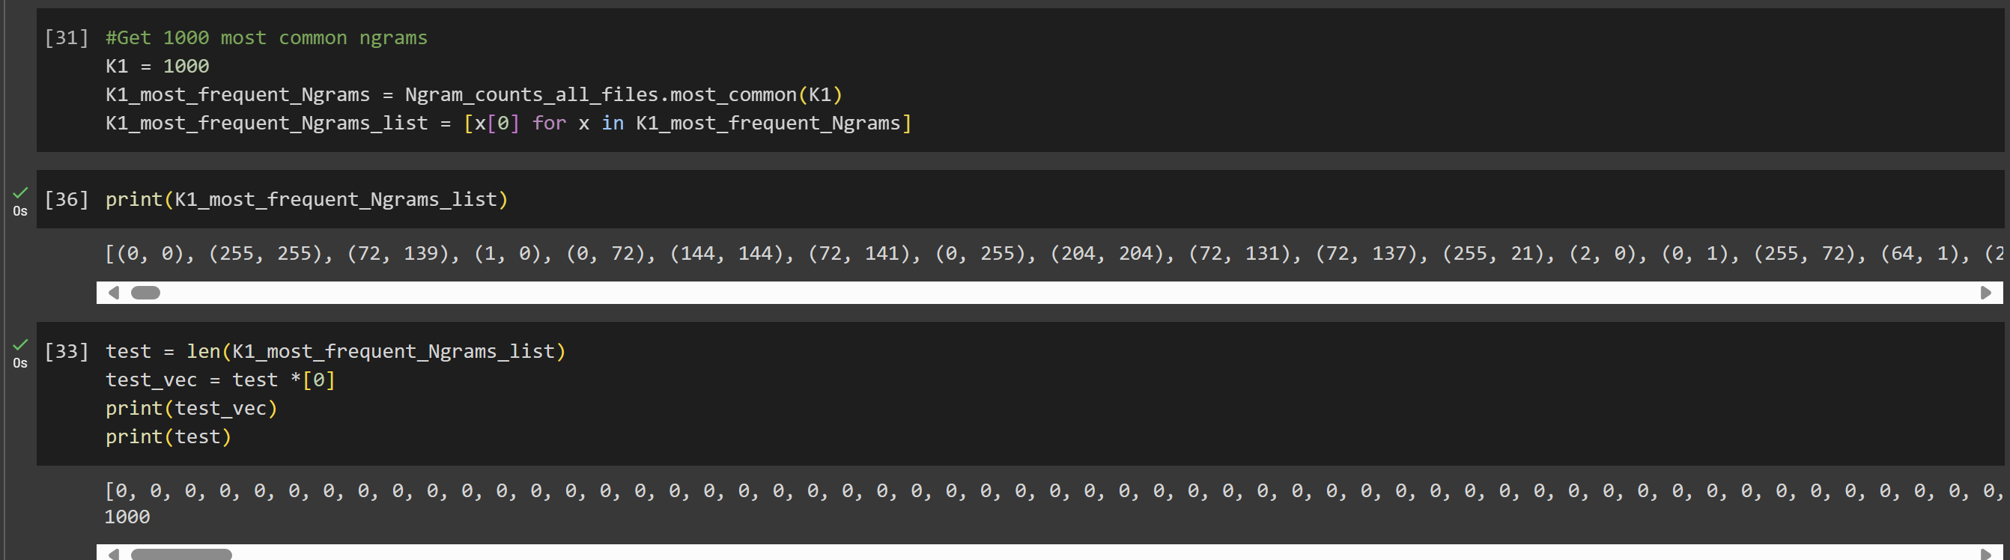

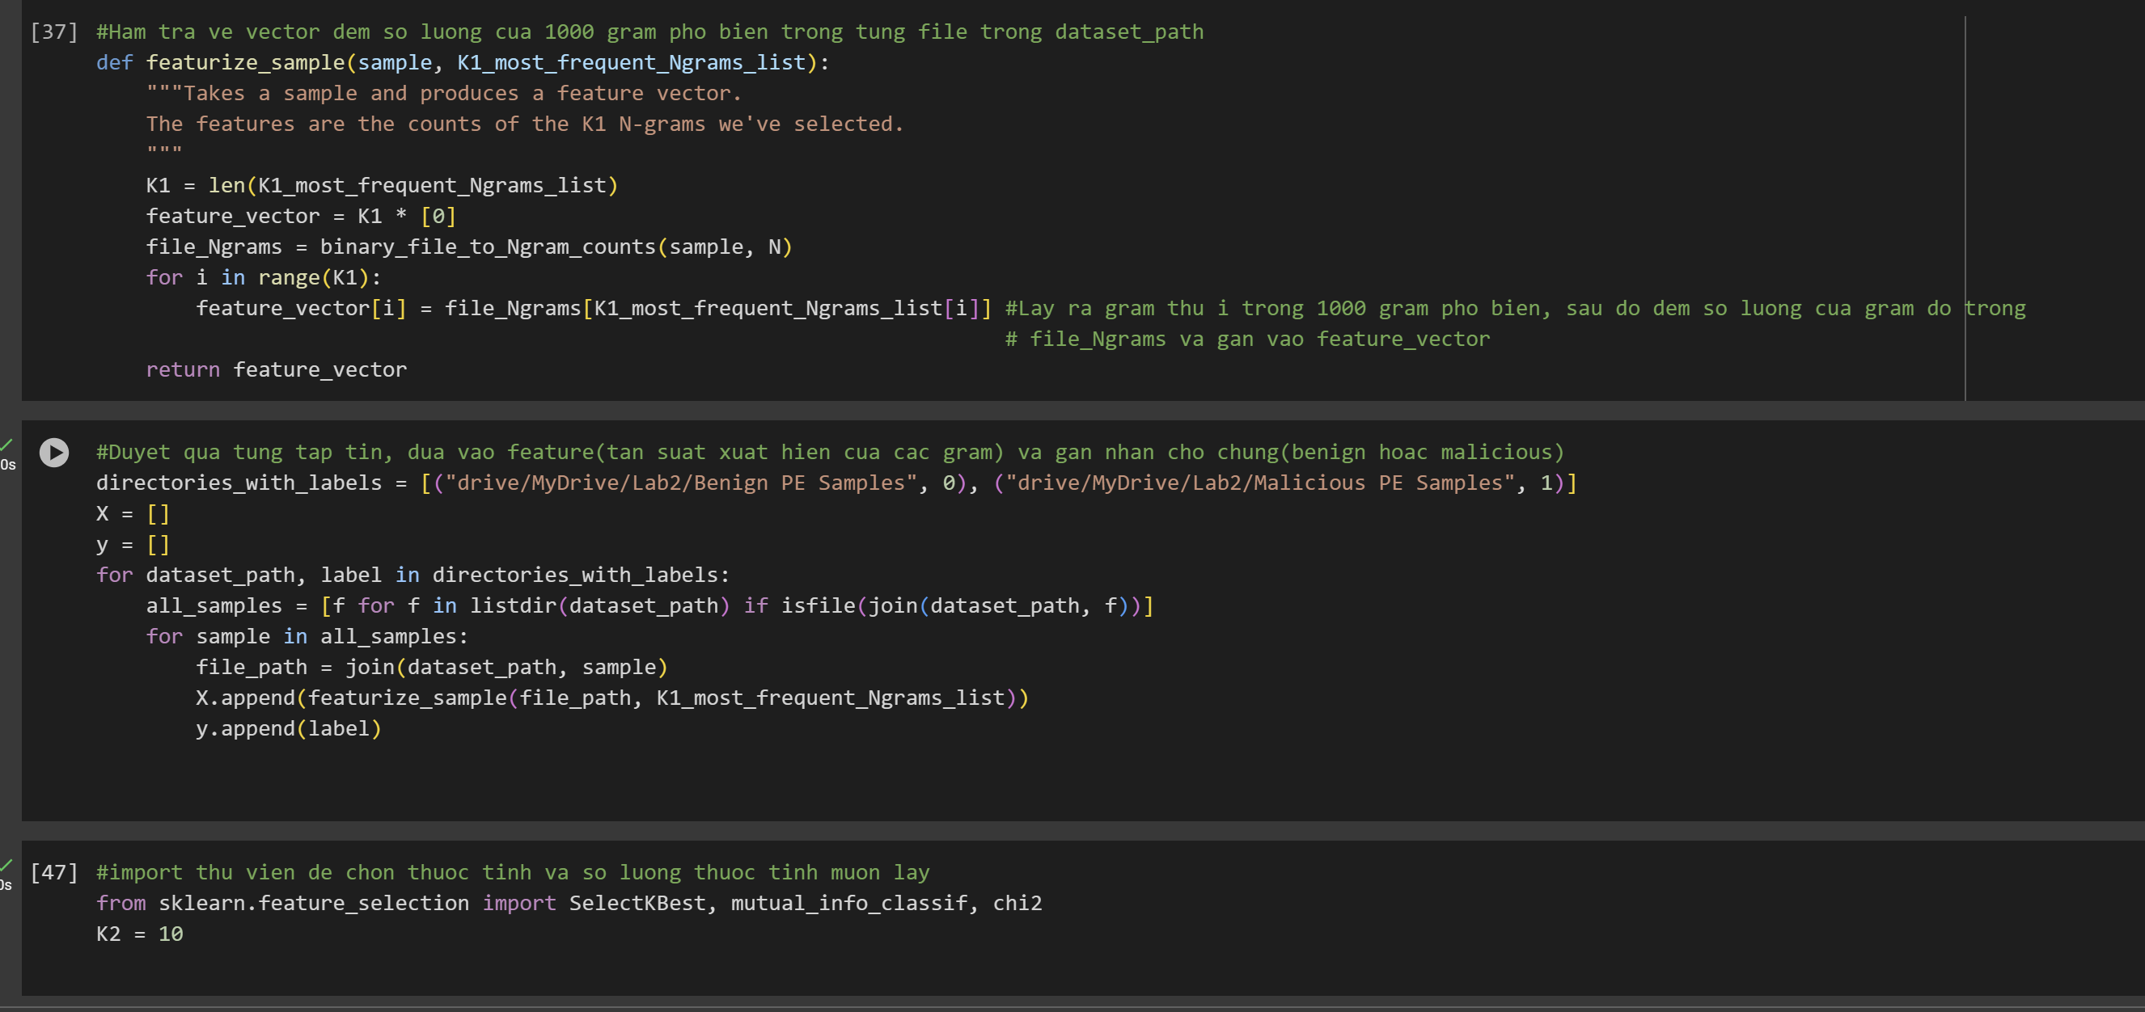

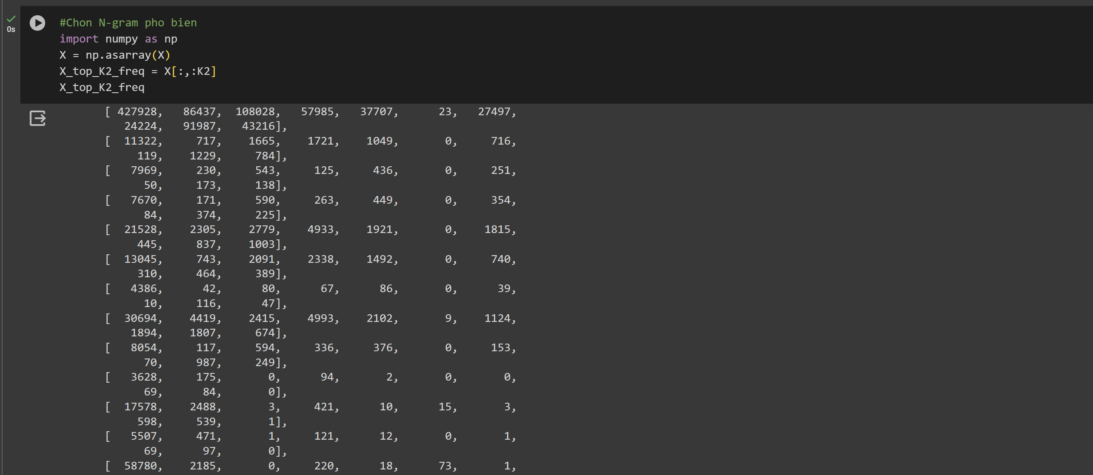

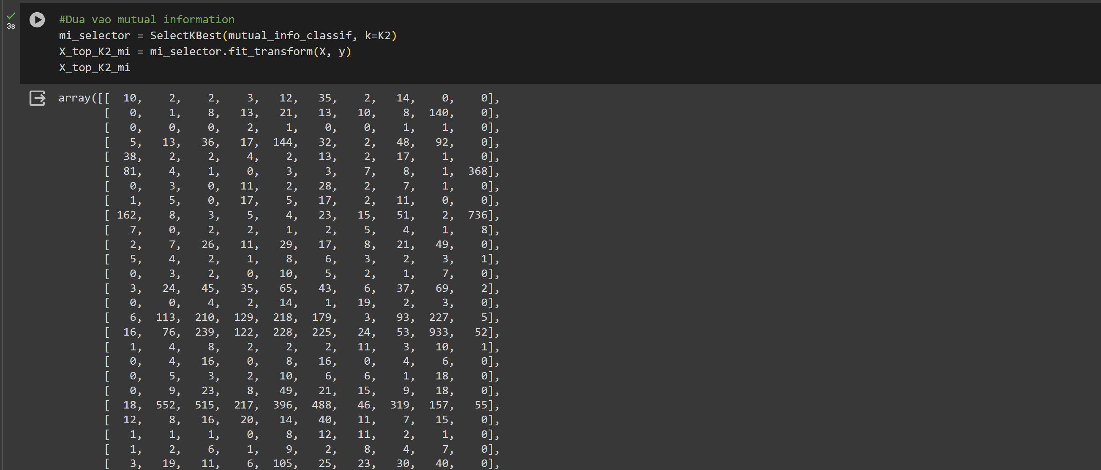

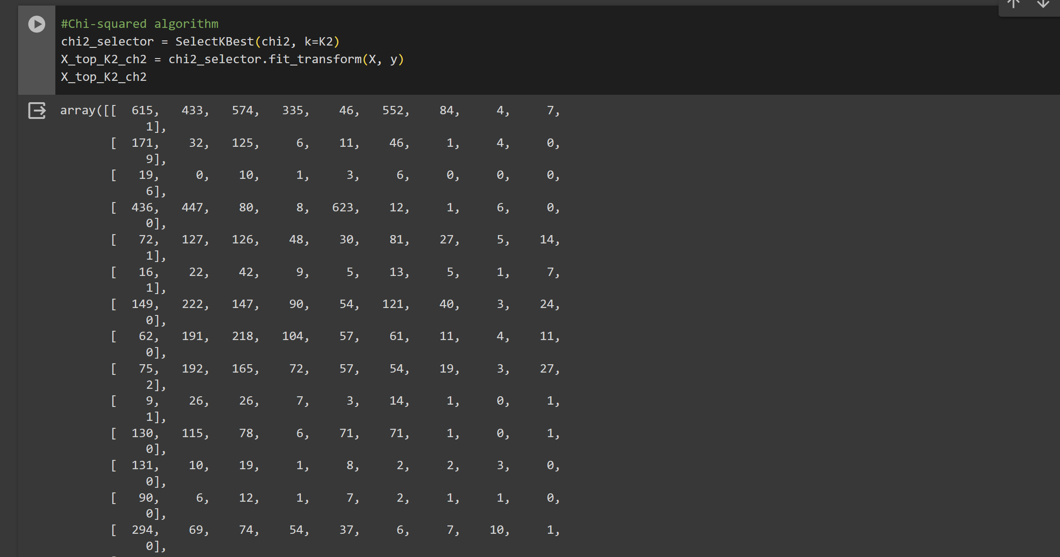

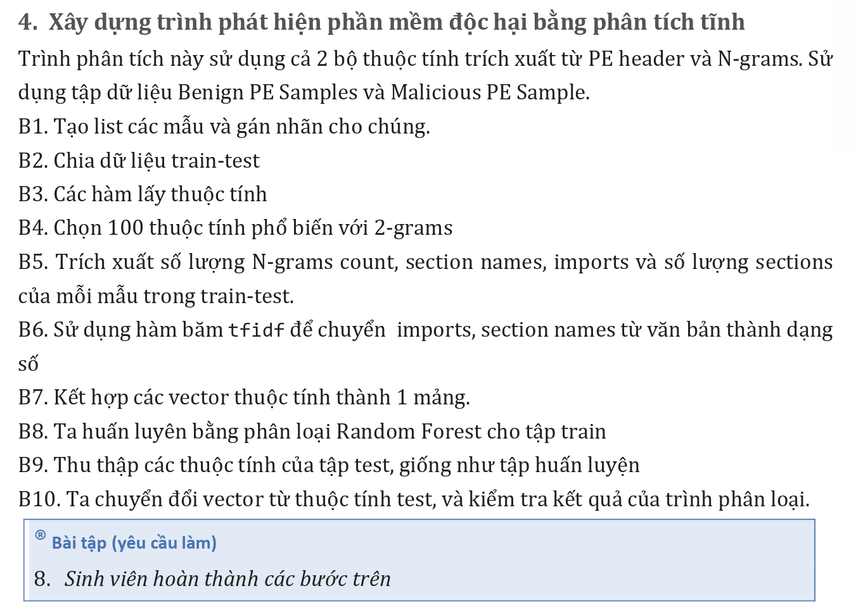

Bước 1: Tạo mẫu và gán nhãn

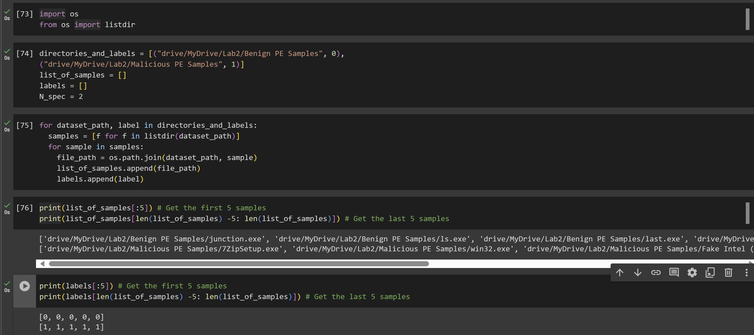

Bước 2: Chia dữ liệu thành tập train và test

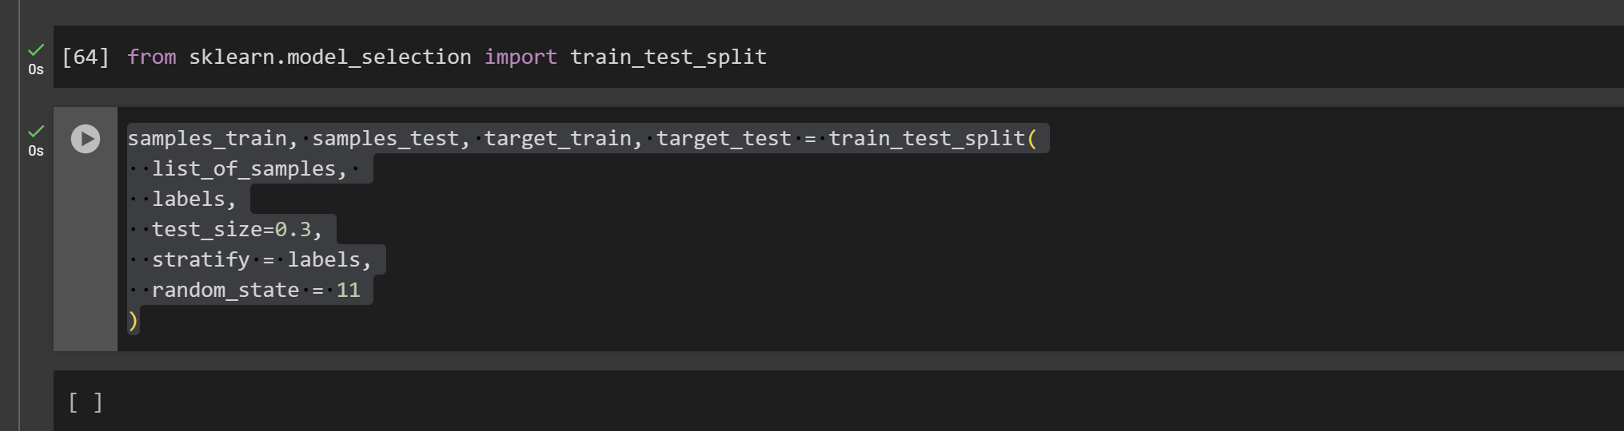

Bước 3: Xây dựng các hàm lấy thuộc tính

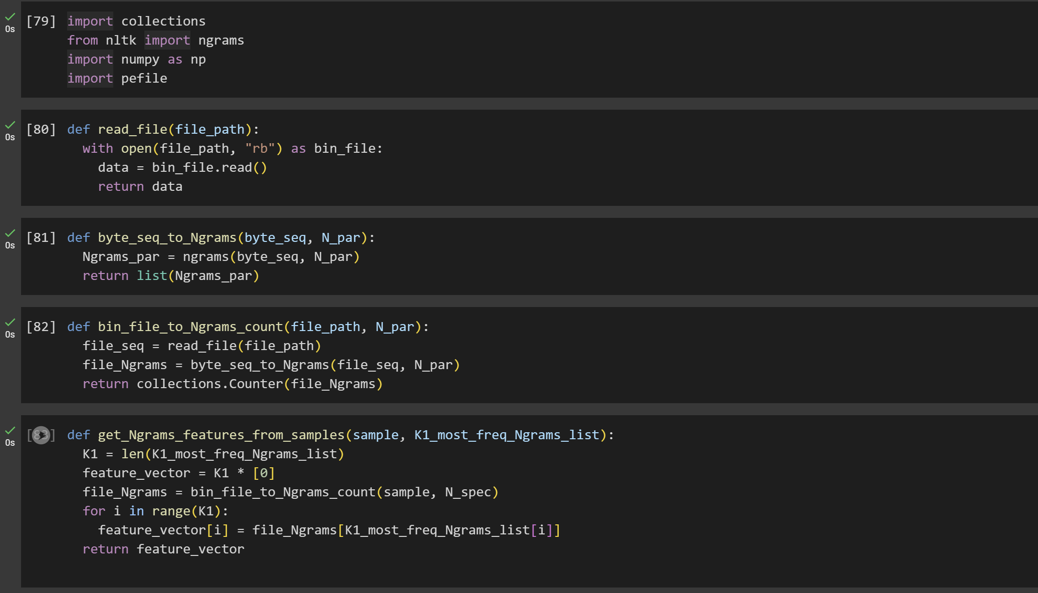

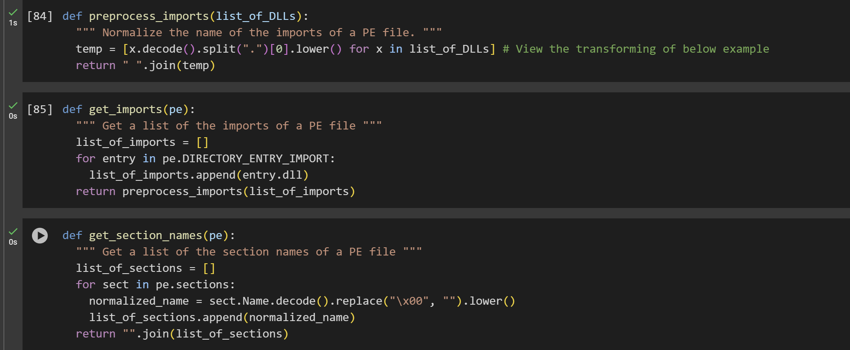

Bước 4: Chọn 100 thuộc tính phổ biến với 2-grams

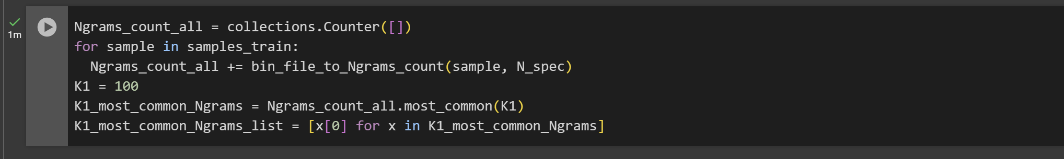

Bước 5:

Trích xuất số lượng N-grams count, section names, imports và số lượng sections của mỗi mẫu trong train-test.

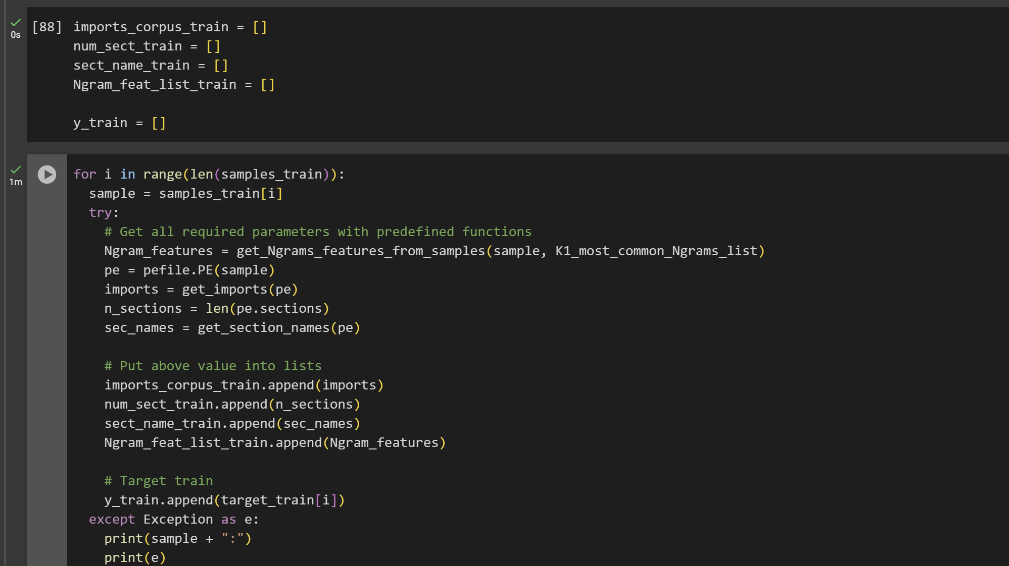

Bước 6: Sử dụng hàm băm tfidf để chuyển imports, section names từ văn bản thành dạng số

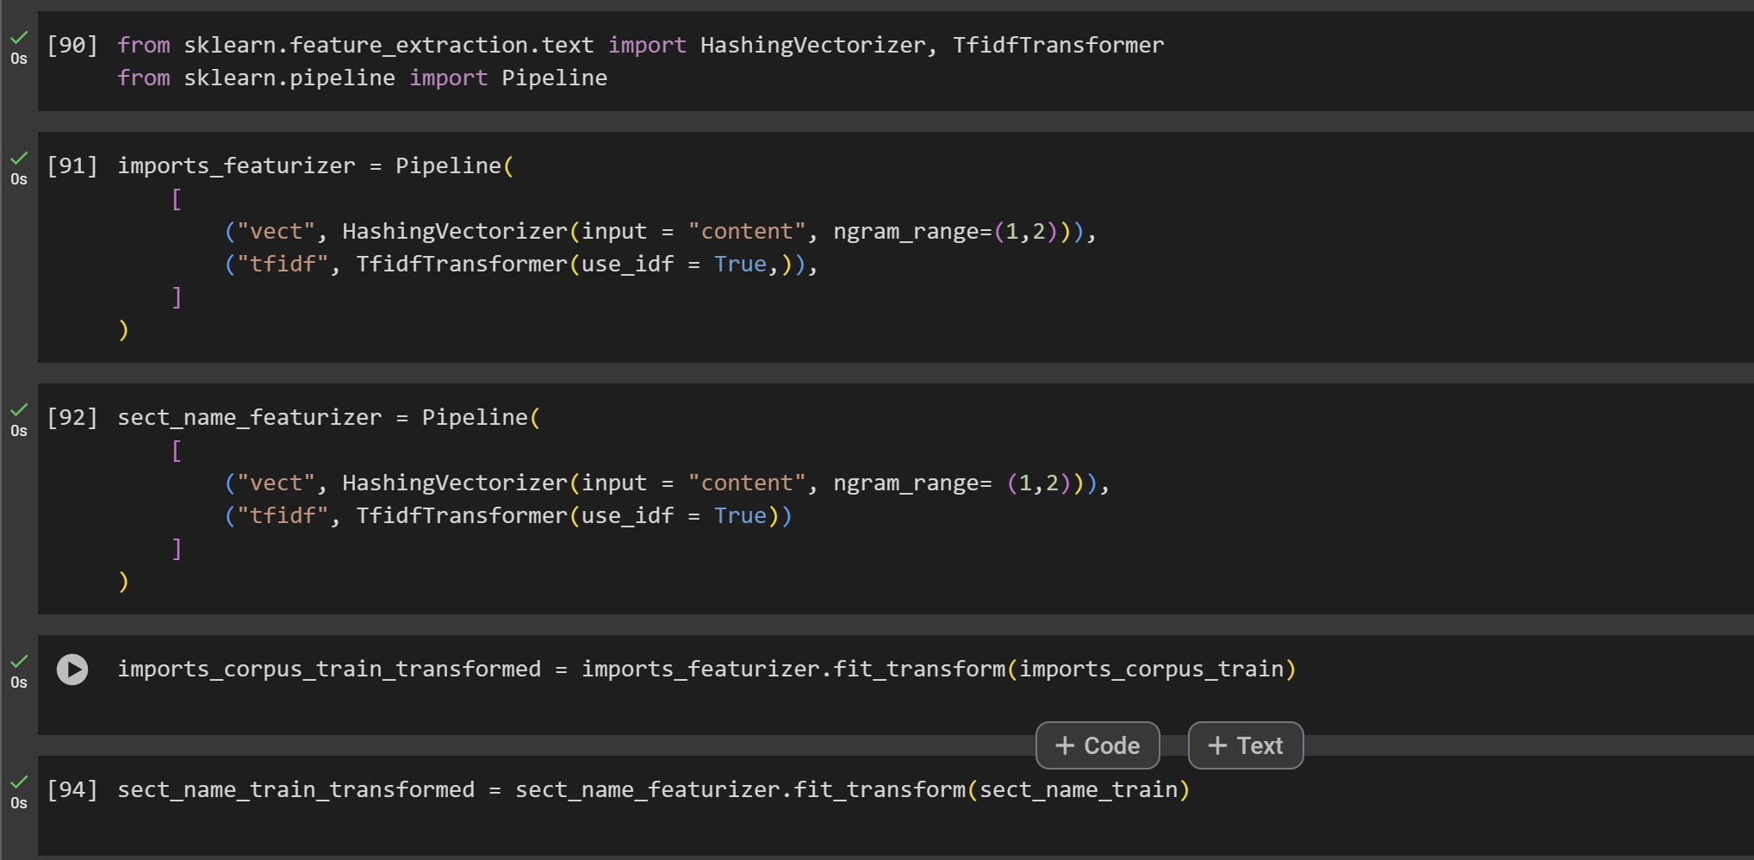

Bước 7: Kết hợp các vector thuộc tính thành 1 mảng. 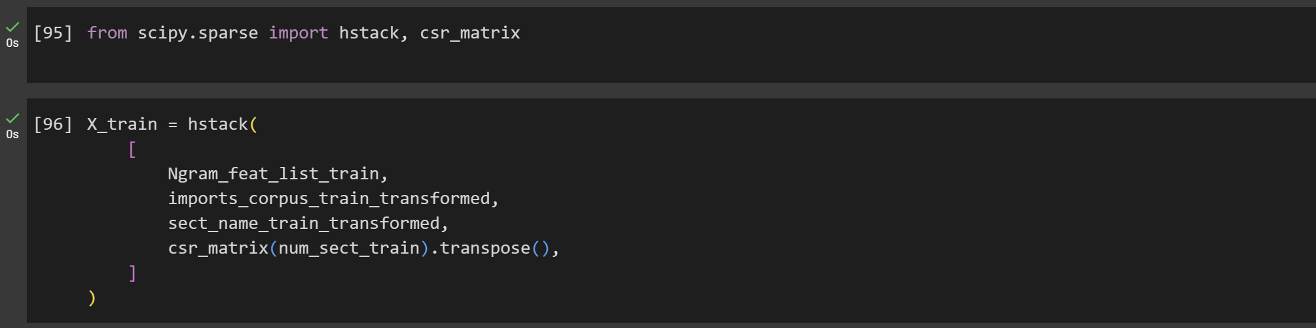

Bước 8: Ta huấn luyên bằng phân loại Random Forest cho tập train

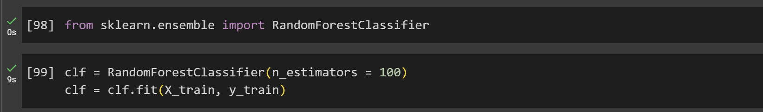

Bước 9: Thu thập các thuộc tính của tập test, giống như tập huấn luyện

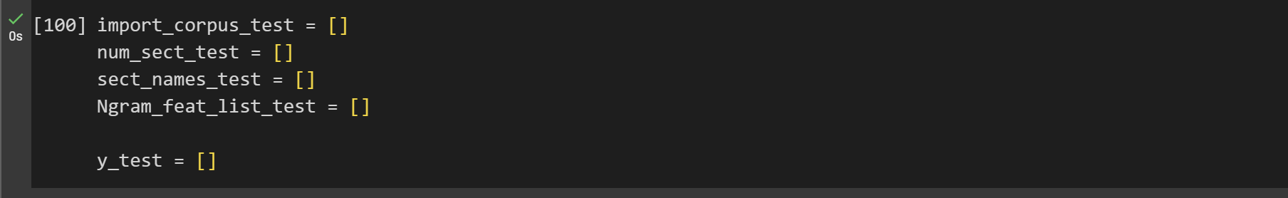

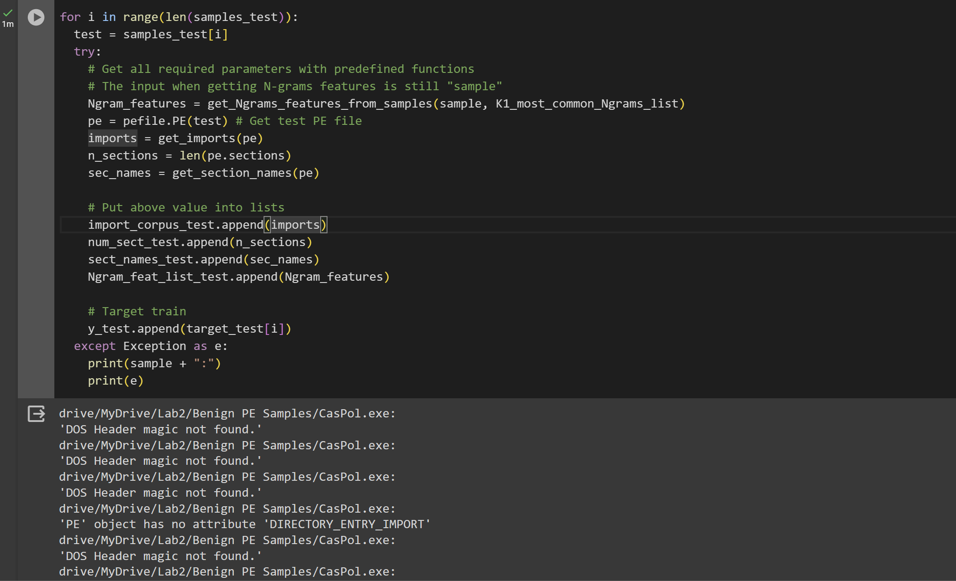

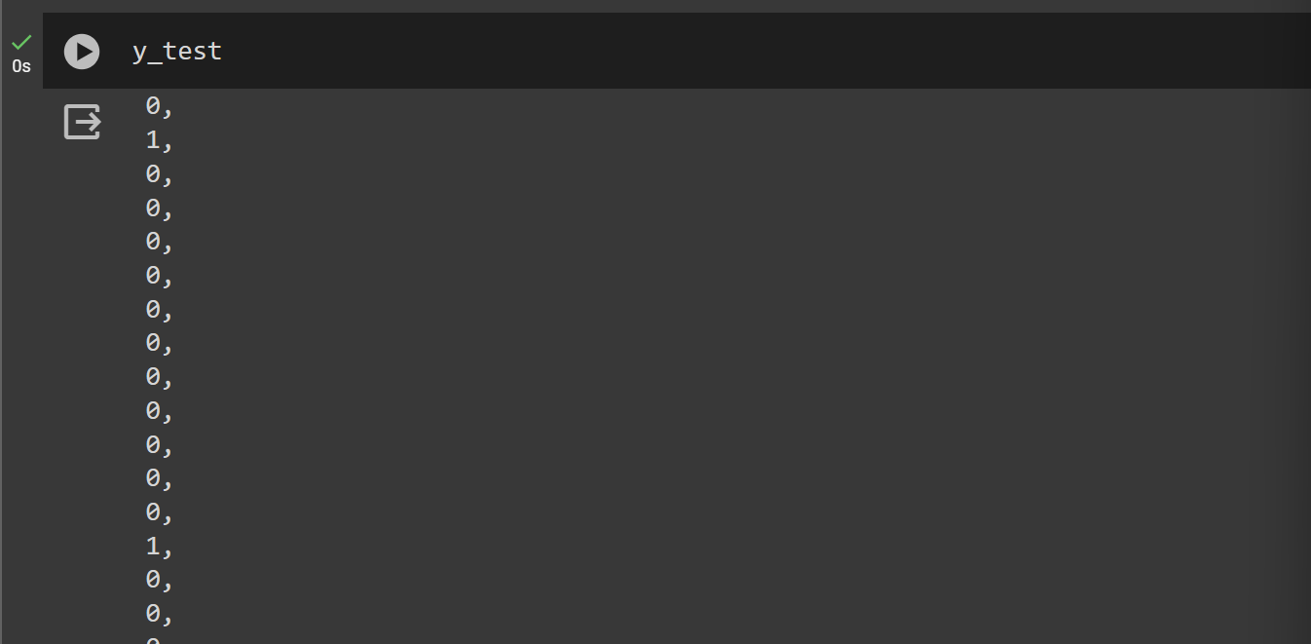

Bước 10: Ta chuyển đổi vector từ thuộc tính test, và kiểm tra kết quả của trình phân loại.

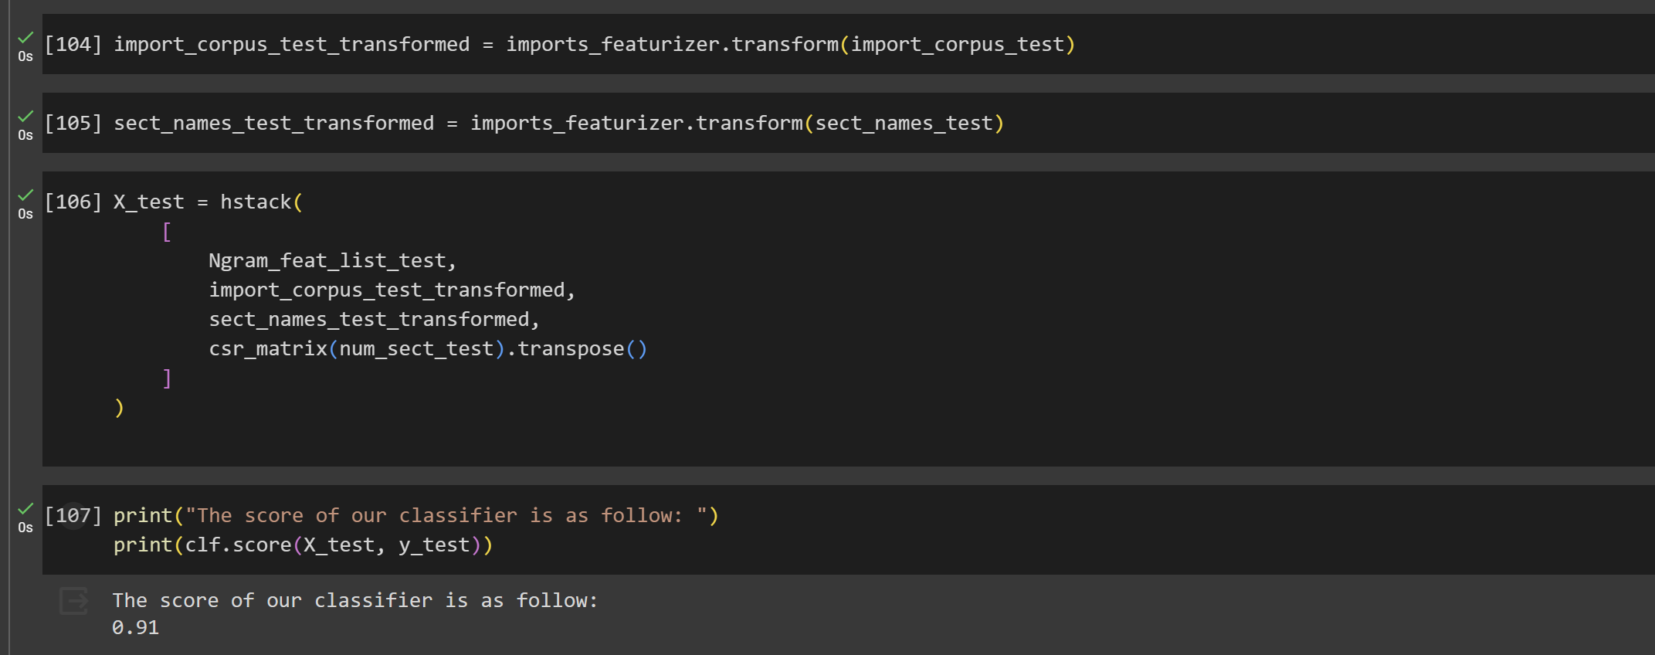

---

***Sinh viên đọc kỹ yêu cầu trình bày bên dưới trang này***

# **YÊU CẦU CHUNG**

* Sinh viên tìm hiểu và thực hiện bài tập theo yêu cầu, hướng dẫn.
* Nộp báo cáo kết quả chi tiết những việc (**Report**) bạn đã thực hiện, quan sát thấy và kèm ảnh chụp màn hình kết quả (nếu có); giải thích cho quan sát (nếu có).
* Sinh viên báo cáo kết quả thực hiện và nộp bài.

**Báo cáo:**

* File .DOCX và .PDF. Tập trung vào nội dung, không mô tả lý thuyết.
* Nội dung trình bày bằng Font chữ Times New Romans/ hoặc font chữ của mẫu báo cáo này (UTM Neo Sans Intel/UTM Viet Sach)– cỡ chữ 13. Canh đều (Justify) cho văn bản. Canh giữa (Center) cho ảnh chụp.
* Đặt tên theo định dạng: [Mã lớp]-ExeX_GroupY. (trong đó X là Thứ tự Bài tập, Y là mã số thứ tự nhóm trong danh sách mà GV phụ trách công bố).

*Ví dụ: [*NT101.K11.ANTT*]-Exe01_Group03.*

* Nếu báo cáo có nhiều file, nén tất cả file vào file .ZIP với cùng tên file báo cáo.
* Không đặt tên đúng định dạng – yêu cầu, sẽ **KHÔNG** chấm điểm bài nộp.
* Nộp file báo cáo trên theo thời gian đã thống nhất tại courses.uit.edu.vn.

**Đánh giá**:

* Hoàn thành tốt yêu cầu được giao.
* Có nội dung mở rộng, ứng dụng.

*Bài sao chép, trễ, … sẽ được xử lý tùy mức độ vi phạm.*

**HẾT**

1. Ghi nội dung công việc, các kịch bản trong bài Thực hành